BAB I

PENDAHULUAN

A. Deskripsi Wilayah
Berdasarkan data monografi, Desa Ambalkliwonan terletak di Kecamatan Ambal, Kabupaten Kebumen, Jawa Tengah dengan batas wilayah sebelah utara yaitu Desa Singosari, batas sebelah selatan yaitu Desa Ambalresmi, batas sebelah timur yaitu Desa Benerkulon, dan batas sebelah barat yaitu Desa Pasarsenen.
Kondisi topografi Desa Ambalkliwonan berupa tanah datar dengan luas 213,38 Ha. Sebagian besar tanah di Desa Ambalkliwonan merupakan kawasan pedesaan yang subur dan memiliki potensi di bidang pertanian. Desa Ambalkliwonan berjarak sekitar 2 Km dari Kantor Kecamatan Ambal, 19 Km dari Kantor Kabupaten Kebumen, 159 Km dari Ibu Kota Provinsi dan 465 Km dari Ibu Kota Negara RI. Jumlah penduduk di desa ini sekitar 2.255 orang. Desa Ambalkliwonan memiliki aksesibilitas baik, mudah dijangkau, dan terhubung dengan daerah-daerah lain di sekitarnya oleh jalur transportasi jalan raya.
Keadaan topografi di Desa Ambalkliwonan relatif datar, keadaan jalan di Desa Ambalkliwonan tidak semua beraspal, hanya jalan utama yang merupakan jalur perpindahan dari jalan lintas provinsi menuju jalur alternatif bagian selatan (Jalan Daendels). Sebagian penduduk Desa Ambalkliwonan sudah memiliki jaringan listrik dan sudah tedapat jaringan telekomunikasi. Penerangan jalan sudah cukup baik. Berdasarkan potensi sumber daya alam, Desa Ambalkliwonan memiliki potensi sumber daya di bidang pertanian. Desa Ambalkliwonan juga terdapat beberapa usaha seperti industri emping, toko kelontong, dan bengkel.
Desa Ambalkliwonan memiliki 5 Pedukuhan, yaitu Pedukuhan Demangan, Sidronayan, Abean, Bendan,kliwonan. Desa Ambalkliwonan memiliki 2 RW dan 10 RT.
Jumlah penduduk yang tercatat secara administrasi di Desa Ambalkliwonan berjumlah 2.255 orang. Warga Desa Ambalkliwonan mayoritas adalah beragama Islam. Jumlah Laki-laki Islam 1.114 sedangkan Perempuan Islam 1.138 orang dan Kristen 3 orang.
Penduduk di Desa Ambalkliwonan mayoritas bermata pencaharian sebagai petani. Namun ada beberapa yang bermata pencaharian lain, seperti PNS, buruh, pedagang, dan pegawai swasta.
Desa Ambalkliwonan memiliki dua masjid dan 1 Mushola. Terbagi di lima Padukuhan, di padukuhan Demangan terdapat satu masjid dengan nama masjid Nurul Huda. Kemudian di Padukuhan Abean satu masjid dengan nama Masjid Darussalam. Sedangkan untuk di Sidronayan terdapat satu mushola, yaitu Mushola Sidronayan. Kegiatan KKN ini terfokus di Masjid Nurul Huda yang telah dikelola oleh ketua takmir masjid yaitu bapak Khasbani.

B. Rencana Pembangunan Desa
Rencana pembangunan yang terdapat di Desa Ambalkliwonan adalah Pembuatan plang nama perangkat Desa Ambalkliwonan. Hal ini dilakukan untuk memudahkan warga atau tamu dalam mencari rumah para perangkat Desa Ambalkliwonan. Berdasarkan survey di Desa Ambalkliwonan pembuatan plang nama perangkat Desa Ambalkliwonan belum ada dan baru pertama kalinya dibuat oleh mahasiswa KKN 73 UAD. Pembuatan plang nama dimulai pada awal agustus 2019.

C. Permasalahan yang Ditemukan Dilokasi
Berdasarkan survei yang telah dilakukan, kami menemukan beberapa permasalahan yang ada di lokasi seperti Kurangnya pemberdayaan SDM dan pengetahuan tentang UKM Masyarakat. Kurangnya tingkat kesadaran masyarakat tentang pendidikan. Masyarakat desa yang masih berfikir sangat sederhana.

BAB II

RENCANA KEGIATAN

Berdasarkan deskripsi wilayah, rencana pembangunan wilayah dan permasalahan yang ditemukan dilokasi KKN, maka disusunlah rencana program dan kegiatan. Rencana kegiatan mahasiswa KKN yang dilaksanakan di Desa Ambalkliwonan secara garis besar terdiri dari empat bidang, yaitu keilmuan, keagamaan, seni dan olahraga serta tematik dan non tematik. Bidang keilmuan berisi tentang berbagai macam penyuluhan dan praktek lapangan berdasarkan bidang yang diampu oleh masing-masing individu sedangkan untuk bidang keagamaan berisi tentang manajemen TPA dan praktek keagamaan yang akan dilakukan di lokasi KKN. Bidang seni dan olahraga berisi tentang kegiatan seperti pelatihan kerajinan tangan serta olahraga seperti seni dan olahraga. Sementara untuk bidang tematik berisi tentang perbaikan pemberdayaan manajemen sumber daya manusia, proses dan sistem promosi dari olahan melinjo dan daun melinjo yang akan menjadi produk keripik melinjo sehingga mempunyai nilai ekonomi tinggi.
Adapun rencana program dan kegiatan KKN sebagai berikut:
PROGRAM KERJA |  | Penanggung Jawab
Bidang Keilmuan/Bimbingan Belajar
1 | Pemberian Wawasan Mengenai Bahasa Arab | H
2 | Penyelenggaraan Pelatihan Bahasa Arab | H
3 | Penyuluhan Literasi Media | D
4 | Penyelenggaraan Pelatihan Memotret | D
5 | Penyelenggaraan Bimbingan Belajar | A,C,D,E,F,G
6 | Penyuluhan Kemasan Makanan | C
7 | Penyuluhan Kode Plastik | C
8 | Penyuluhan dan Pelatihan Tentang 5S | C
9 | Pengenalan dan Pelatihan Perangkat Komputer | A,B
10 | Penyelenggaraan Penyuluhan Gerakan Gemar Menabung | G
11 | Pengenalan IT Dasar | A
12 | Pemutaran Video | A
13 | Penyelenggaraan Penyuluhan Ekonomi | E
14 | Penyuluhan Pendidikan Finansial | F
15 | Pengenalan Investasi | F
Bidang Keagamaan
1 | Penyelenggaraan Pendampingan TPA | A,B C,D,E,F,G,H
2 | Penyelenggaraan Bimbingan Membaca Al-Qur’an | A,B,C,D,E,F,G,H
3 | Penyelenggaraan Ceramah Keagamaan | Bersama
4 | Pelatihan Gerakan Anak Shaleh | Bersama
5 | Penyelenggaraan Kuliah Subuh | Bersama
6 | pemutaran Film Islami | Bersama
Bidang Seni dan Olahraga
1 | Penyelenggaraan Pelatihan Tari | E,F,H
2 | Penyelenggaraan Pembinaan Olahraga | A,C,D
3 | Pelatihan pembuatan Kerajinan Tangan | B
4 | Pendampingan Permainan Tradisional | B,G,H
5 | pelatihan Seni Mewarnai | A
6 | Pelatihan Suramanda | E
7 | Pengenalan Budaya Indonesia | G
8 | Penyelenggaraan Senam | Bersama
9 | Penyelenggaraan Pelatihan Mewarnai Kaligrafi | Bersama
Bidang Tematik dan Nontematik
1 | Pelatihan Tulis Baca Arab | H
2 | Penyelenggaraan Pelatihan Kerajinan Tangan | A,B,E,F,G,H
3 | Penyelenggaraan Pemutaran Video | C, D,F,H
4 | Pelatihan Membuat Kue CokCang(Coklat Kacang) | H
5 | Pelestarian Permainan Tradisional | D
6 | Penyelenggaraan Pemberdayaan Masyarakat | C
7 | Pemanfaatan Limbah Plastik | C
8 | Penyuluhan Tentang Pemanfaatan Botol Bekas | A
9 | Pengenalan Kebudayaan Indonesia | A,B,C,G
10 | Pelatihan Menggunakan Software | D
11 | Penyelenggaraan Penyuluhan Manajemen Organisasi | E
12 | Pembuatan Plang Nama Jalan dan Arah | Bersama
13 | Pelatihan Teater | Bersama
14 | Penyelenggaaan Dukuh Bersinar | Bersama
15 | Pelaksanaan Bersih Masjid | Bersama
16 | Pembuatan Penerangan | Bersama
17 | Penyelenggaraan 17 Agustus | Bersama
18 | Pelatihan Pembuatan Kripik Daun Melinjo | Bersama
19 | Pelaksanaan Kegiatan Warga | Bersama
20 | Penyelenggaraan Hari Raya Idhul Adha | Bersama
21 | Penyelenggaraan Tadarus Bersama | Bersama
22 | Pelatihan Lomba Cerdas Cermat | Bersama
24 | Pelatihan pembuatan Emping Melinjo aneka rasa buah | Bersama

BAB III

PELAKSANAAN KEGIATAN

Rencana program kegiatan sebagaimana diungkapkan dalam Bab III secara lengkap dapat diperiksa pada form 1 dan form 4 sebagai berikut:
- Pelaksanaan Kegiatan Individu
Pada form 1 pelaksanaan kegiatan individu berisi tentang program-program individu yang sudah terlaksana serta tambahan program-program selama di lokasi yang mencakup tanggal pelaksanaan, sasaran, volume dan total JKEM program individu. Perencanaan dan Pelaksanaan program dan kegiatan individu dapat dilihat pada rincian table berikut :

- Program dan Kegiatan Individu
Nama Mahasiswa (Kode) : Eka Bagus Saputro (A)
NIM : 1500018213
Prodi : Teknik Informatika
No. | Program dan Kegiatan | Frek & Durasi | Mhs yg Terlibat | Rencana | Pelaksanaan
A. | Bidang Keilmuan dan Bimbingan Belajar
1. | Pengenalan dan pelatihan komputer
a. | Memberi pengenalan sejarah komputer kepada anak SMP di Dukuh Demangan | 1 x 150” | A | 21/08/19 | Tgl. : 7/08/19  Vol. : 38 orang
2. | Pengenalan IT dasar
a. | Memberi materi IT dasar bagi anak SD/SMP di Dukuh Demangan | 2 x 100’’
 | - Memberi materi mengenai “Apa itu ms.excel?” | 1 x 100” | A | 21/08/19 | Tgl. : 8/08/19  Vol. : 38 orang
 | - Memberi materi mengenai “Apa itu power point?” | 1 x 100” | A | 21/08/19 | Tgl. : 7/08/19  Vol. : 38 orang
3. | Pemutaran video
a. | Memutar video tentang internet serta dampaknya kepada anak SMP di Dukuh Demangan | 1 x 150” | A | 21/08/19 | Tgl. : 22/08/19  Vol. : 30 orang
4. | Penyelenggaraan bimbingan belajar | 2 x 50”
a. | Membimbing belajar pelajaran Bahasa Jawa | 1 x 50” | A | 22/08/19 | Tgl. : 1/08/19  Vol. : 30 orang
b. | Membimbing pelajaran IPS | 1 x 50” | A | 22/08/19 | Tgl. : 2/08/19  Vol. : 30 orang
 | JKEM Bidang Keilmuan | 600”
B. | Bidang Keagamaan
1. | Penyelenggaraan Pendampingan TPA
a. | Membimbing hafalan hafalan do’a sehari-hari dengan sasaran murid TPA di Dukuh Demangan dengan materi: | 4 x 50”
 | - Do’a wudlu | 1 x 50” | A | 05/08/19 | Tgl. : 19/08/19  Vol. : 20 orang
 | - Do’a Sholat | 1 x 50” | A | 12/08/19 | Tgl. : 19/08/19  Vol. : 20 orang
 | - Do’a kedua orang tua | 1 x 50” | A | 16/08/19 | Tgl. : 20/08/19  Vol. : 20 orang
 | - Do’a selamat dunia & akhirat | 1 x 50” | A | 26/08/19 | Tgl. : 20/08/19  Vol. : 20 orang
2. | Penyelenggaraan bimbingan membaca Al-Qur’an
a. | Membimbing membaca huruf Arab untuk anak-anak TPA dengan materi: | 4 x 100”
 | - Iqra 5 hal 3-7 | 1 x 100” | A | 05/08/19 | Tgl. : 2/08/19  Vol. : 20 orang
 | - Iqra 5 hal 8-10 | 1 x 100” | A | 12/08/19 | Tgl. : 5/08/19  Vol. : 20 orang
 | - Iqra 5 hal 10-13 | 1 x 100” | A | 16/08/19 | Tgl. : 6/08/19  Vol. : 20 orang
 | - Iqra 5 hal 13-15 | 1 x 100” | A | 26/08/19 | Tgl. : 7/08/19  Vol. : 20 orang
 | JKEM Bidang Keagamaan | 600”
C. | Bidang Seni dan Olahraga
1. | Pelatihan seni mewarnai
a. | Melatih mewarnai gambar (hardware) bagi anak-anak di Dukuh Demangan | 1 x 50” | A | 18/08/19 | Tgl. : 3/08/19  Vol. : 2 orang
2. | Penyelenggaraan pelatihan Olahraga
a. | Melatih permainan catur bagi Warga di Dukuh Demangan | 1 x 100” | A | 07/08/19 | Tgl. : 23/08/19  Vol. : 5 orang
 | JKEM Bidang Seni dan Olahraga | 150’’
D. | Bidang Tematik dan Nontematik
1. | Penyelenggaraan Pelatihan Kerajinan Tangan
a. | Memberi pelatihan pembuatan tempat pensil dari botol bekas untuk anak-anak di Dukuh Demangan | 1 x 100” | A | 10/08/19 | Tgl. : 24/08/19  Vol. : 3 orang
2. | Penyelenggaraan penyuluhan tentang pemanfaatan botol bekas
a. | Memberi penyuluhan tentang pemanfaatan botol bekas untuk anak-anak di Dukuh Demangan | 1 x 100” | A | 10/08/19 | Tgl. : 24/08/19  Vol. : 30 orang
2. | Pengenalan kebudayaan Indonesia
a. | Memberi pembinaan menyanyi lagu untuk anak-anak di Dukuh Demangan | 4 x 100”
 | - Yamko rambe yamko | 1 x 100” | A | 06/08/19 | Tgl. : 20/08/19  Vol. : 30 orang
 | - Indonesia Pusaka | 1 x 100” | A | 13/08/19 | Tgl. : 20/08/19  Vol. : 30 orang
 | - Ambar-Ambar pisang | 1 x 100” | A | 13/08/19 | Tgl. : 23/08/19  Vol. : 30 orang
 | - Gambang Suling | 1 x 100” | A | 13/08/19 | Tgl. : 20/08/19  Vol. : 30 orang
 | JKEM Bidang Tematik dan Nontematik | 600”

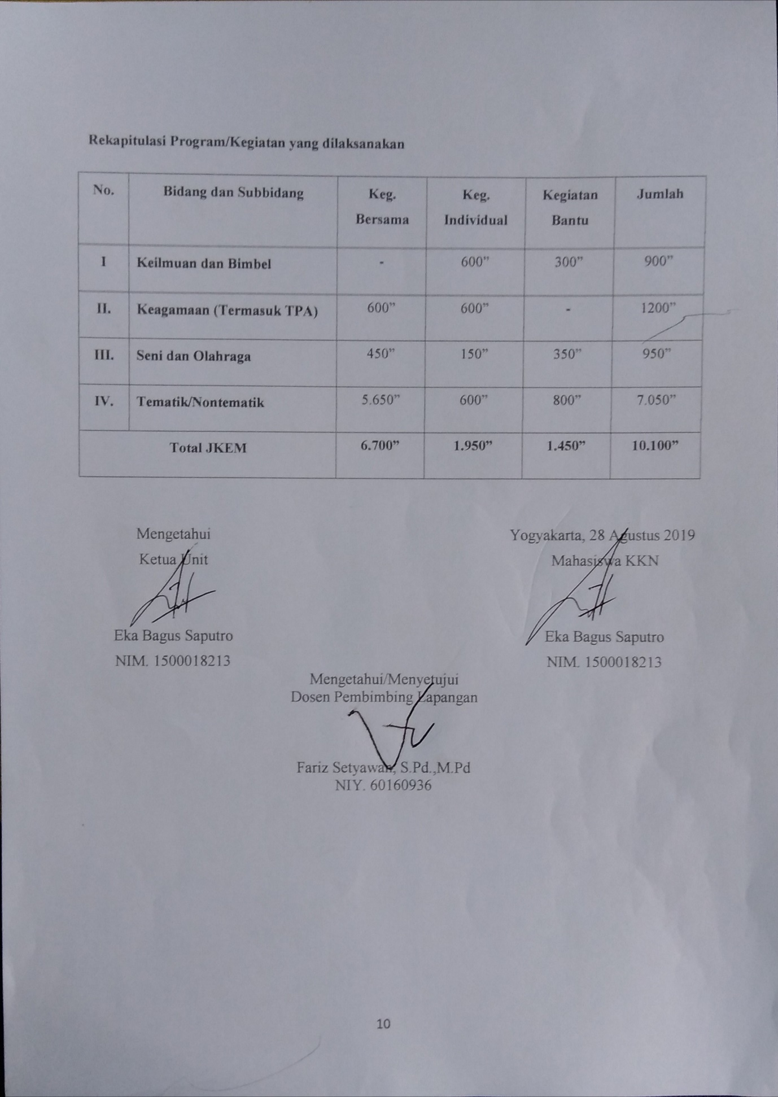

PROGRAM DAN KEGIATAN KULIAH KERJA NYATA

- Program dan Kegiatan Individu
Nama Mahasiswa (Kode) : Afina Nurlaelli (B)
NIM : 1500018282
Prodi : Teknik Informatika
No. | Program dan Kegiatan | Frek & Durasi | Mhs yg Terlibat | Rencana | Pelaksanaan
A. | Bidang Keilmuan dan Bimbingan Belajar
1. | Pengenalan perangkat komputer
a. | Memberi pengenalan perangkat software dan hardware kepada anak SMP di dukuh Demangan, dengan materi: | 2 x100”
 | - Perangkat software | 1 x 100” | B | 21/08/19 | Tgl. : 7/08/19  Vol. : 36 orang
 | - Perangkat hardware | 1 x 100” | B | 21/08/19 | Tgl. : 7/08/19  Vol. : 36 orang
b. | Melatih penggunaan Ms Word untuk anak SMP di dukuh demangan | 1 x 100”
 | - Memberi materi untuk anak SMP di dukuh demangan | 1 x 100” | B | 21/08/19 | Tgl. : 8/08/19  Vol. : 36 orang
c. | Melatih pengetikan 10 jari untuk anak SMP di dukuh demangan, dengan materi: | 3x 100”
 | - Keyboard dan peletakan jari | 1 x 100” | B | 21/08/19 | Tgl. : 9/08/19  Vol. : 36 orang
 | - Mengetik 10 jari | 1 x 100” | B | 21/08/19 | Tgl. : 20/08/19  Vol. : 36 orang
 | - Tes mengetik 10 jari | 1 x 100” | B | 21/08/19 | Tgl. : 25/08/19  Vol. : 30 orang
B. | Bidang Keagamaan
1. | Penyelenggaraan Pendampingan TPA
a. | Membimbing hafalan hafalan do’a sehari-hari untuk anak-anak TPA di Dukuh Demangan | 2 x 50”
 | - Doa ketika memakai baju baru | 1 x 50” | B | 05/08/19 | Tgl. : 22/08/19  Vol. : 20 orang
 | - Doa ketika bercermin | 1 x 50” | B | 05/08/19 | Tgl. : 22/08/19  Vol. : 20 orang
b. | Membimbing hafalan surat-surat pendek | 2 x 50’
 | - Surat Al Asr | 1 x 50” | B | 19/08/19 | Tgl. : 20/08/19  Vol. : 20 orang
 | - Surat Al Fiil | 1 x 50” | B | 26/08/19 | Tgl. : 20/08/19  Vol. : 20 orang
2. | Penyelenggaraan bimbingan membaca Al-Qur’an
a. | Membimbing membaca huruf Arab untuk anak-anak TPA dengan materi: | 4 x 100”
 | - Iqro 1 Halaman 5-12 | 1 x 100” | B | 05/08/19 | Tgl. : 2/08/19  Vol. : 20 orang
 | - Iqro 1 Halaman 13-20 | 1 x 100” | B | 12/08/19 | Tgl. : 5/08/19  Vol. : 20 orang
 | - Iqro 1 Halaman 21-28 | 1 x 100” | B | 19/08/19 | Tgl. : 6/08/19  Vol. : 20 orang
 | - Iqro 1 Halaman 29-35 | 1 x 100” | B | 26/08/19 | Tgl. : 7/08/19  Vol. : 20 orang
 | JKEM Bidang Keagamaan | 600”
C. | Bidang Seni dan Olahraga
1. | Pelatihan pembuatan kerajinan tangan
a. | Melatih cara membuat gantungan dari kain flannel | 1 x 100” | B | 19/08/19 | Tgl. : 24/08/19  Vol. : 5 orang
2. | Pendampingan permainan tradisional
b. | Mendampingi permainan congklak untuk anak–anak | 1 x 50” | B | 19/08/19 | Tgl. : 23/08/19  Vol. : 3 orang
 | JKEM Bidang Seni dan Olahraga | 150’’
D. | Bidang Tematik dan Nontematik
1. | Penyelenggaraan pelatihan kerajinan tangan | 3 x 100”
 | - Melatih origami untuk anak kelompok 1 | 1 x 100” | B | 22/08/19 | Tgl. : 22/08/19  Vol. : 5 orang
 | - Melatih origami untuk anak kelompok 2 | 1 x 100” | B | 22/08/19 | Tgl. : 22/08/19  Vol. : 5 orang
 | - Melatih origami untuk anak kelompok 3 | 1 x 100” | B | 22/08/19 | Tgl. : 25/08/19  Vol. : 5 orang
2. | Pengenalan kebudayaan Indonesia
a. | Menyelenggarakan pembinaan menyanyi lagu untuk anak-anak di Dukuh Demangan | 2 x 150”
 | - Membimbing bernyanyi lagu daerah | 1 x 150” | B | 22/08/19 | Tgl. : 23/08/19  Vol. : 10 orang
 | - Melaksanakan bernyanyi lagu daerah | 1 x 150” | B | 22/08/19 | Tgl. : 24/08/19  Vol. : 10 orang
 | JKEM Bidang Tematik dan Nontematik | 600”

Rekapitulasi Program/Kegiatan yang dilaksanakan
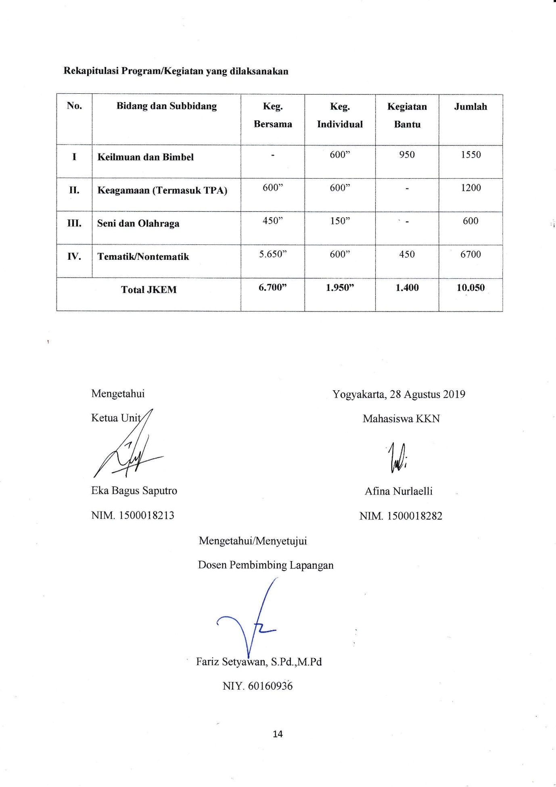

PROGRAM DAN KEGIATAN KULIAH KERJA NYATA

- Program dan Kegiatan Individu
Nama Mahasiswa (Kode) : Mohamad Firdausyah (C)
NIM : 1500019243
Prodi : Teknik Industri
No. | Program dan Kegiatan | Frek & Durasi | Mhs yg Terlibat | Rencana | Pelaksanaan
A. | Bidang Keilmuan dan Bimbingan Belajar
1. | Penyuluhan kemasan makanan
a. | Memberi sosialisasi dan materi tentang kemasan makanan pada anak-anak SD. | 1 x 100” | C | 01/08/19 | Tgl. : 1/08/19  Vol. : 38 orang
2. | Penyuluhan kode plastik
a. | Memberi sosialisasi kepada anak-anak SD tentang kode plastik | 1 x 100” | C | 01/08/19 | Tgl. : 1/08/19  Vol. : 38 orang
3. | Penyuluhan dan pelatihan tentang 5S pada anak-anak SD
a. | Memberi materi tentang 5S pada anak-anak SD | 1 x 100” | C | 05/08/19 | Tgl. : 5/08/19  Vol. : 38 orang
b. | Memberi pelatihan tentang 5S pada anak-anak SD | 1 x 100” | C | 05/08/19 | Tgl. : 6/08/19  Vol. : 38 orang
4. | Penyelenggaraan Bimbingan Belajar
a. | Membimbing menyelesaikan Pekerjaan Rumah (PR) atau Tugas Sekolah mata pelajaran Bahasa Indonesia bagi anak-anak SD yang tinggal di pedukuhan Demangan | 2 x 100”
 | - Kelas 1-3 | 1 x 100” | C | 22/08/19 | Tgl. : 31/07/19  Vol. : 29 orang
 | - Kelas 4-6 | 1 x 100” | C | 23/08/19 | Tgl. : 1/08/19  Vol. : 30 orang
B. | Bidang Keagamaan
1. | Penyelenggaraan Pendampingan TPA
a. | Melatih hafalan surat-surat pendek bagi anak-anak,antara lain: | 4 x 50”
 | - Surat Al-Kautsar | 1 x 50” | C | 05/08/19 | Tgl. : 8/08/19  Vol. : 20 orang
 | - Surat Al-A’la | 1 x 50” | C | 12/08/19 | Tgl. : 8/08/19  Vol. : 20 orang
 | - Surat Al-Qori’ah | 1 x 50 | C | 19/08/19 | Tgl. : 20/08/19  Vol. : 20 orang
 | - Surat Al-Insyirah | 1 x 50 | C | 26/08/19 | Tgl. : 20/08/19  Vol. : 20 orang
2. | Penyelenggaraan bimbingan membaca Al-Qur’an
a. | Membimbing membaca huruf Arab untuk anak-anak TPA | 4 x 100”
 | - Iqro 3 halaman 19-23 | 1 x 100" | C | 05/08/19 | Tgl. : 2/08/19  Vol. : 20 orang
 | - Iqro 3 halaman 24-30 | 1 x 100" | C | 12/08/19 | Tgl. : 5/08/19  Vol. : 20 orang
 | - Iqro 3 halaman 31-33 | 1 x 100" | C | 19/08/19 | Tgl. : 6/08/19  Vol. : 20 orang
 | - Iqro 3 halaman 34-36 | 1 x 100" | C | 26/08/19 | Tgl. : 7/08/19  Vol. : 20 orang
 | JKEM Bidang Keagamaan | 600”
C. | Bidang Seni dan Olahraga
1. | Penyelenggaraan Pelatihan Sepak bola
a. | Melatih bermain Sepak bola | 1 x 150” | C | 03/08/19 | Tgl. : 3/08/19  Vol. : 32 orang
 | JKEM Bidang Seni dan Olahraga | 150’’
D. | Bidang Tematik dan Nontematik
1. | Pemberdayaan Masyarakat
a. | Memberi materi tentang bahaya radiasi telepon ganggam untuk remaja putra dan putri TPA | 1 x 150” | C | 15/08/19 | Tgl. : 20/08/19  Vol. : 20 orang
2. | Pemutaran video
a. | Memutar video tentang akhlaqul karimah kepada anak-anak TPA usia 6-13 tahun | 1 x 150” | C | 12/08/19 | Tgl. : 22/08/19  Vol. : 20 orang
3. | Pemanfaatan Limbah Plastik
a. | Membuat pot dengan botol bekas air mineral untuk anak-anak usia 6-10 tahun | 1 x 150” | C | 21/08/19 | Tgl. : 9/08/19  Vol. : 21 orang
4. | Pengenalan kebudayaan Indonesia
a. | Memberi pengenalan dan mendampingi lagu nasional dan lagu daerah untuk anak-anak, antara lain : | 1 x 100”
 | - Lagu Indonesia Raya | 1 x 50” | C | 16/09/19 | Tgl. : 22/08/19  Vol. : 21 orang
 | - Lagu Suwe Ora Jamu | 1 x 50” | C | 16/09/19 | Tgl. : 22/08/19  Vol. : 21 orang
 | JKEM Bidang Tematik dan Nontematik | 600”

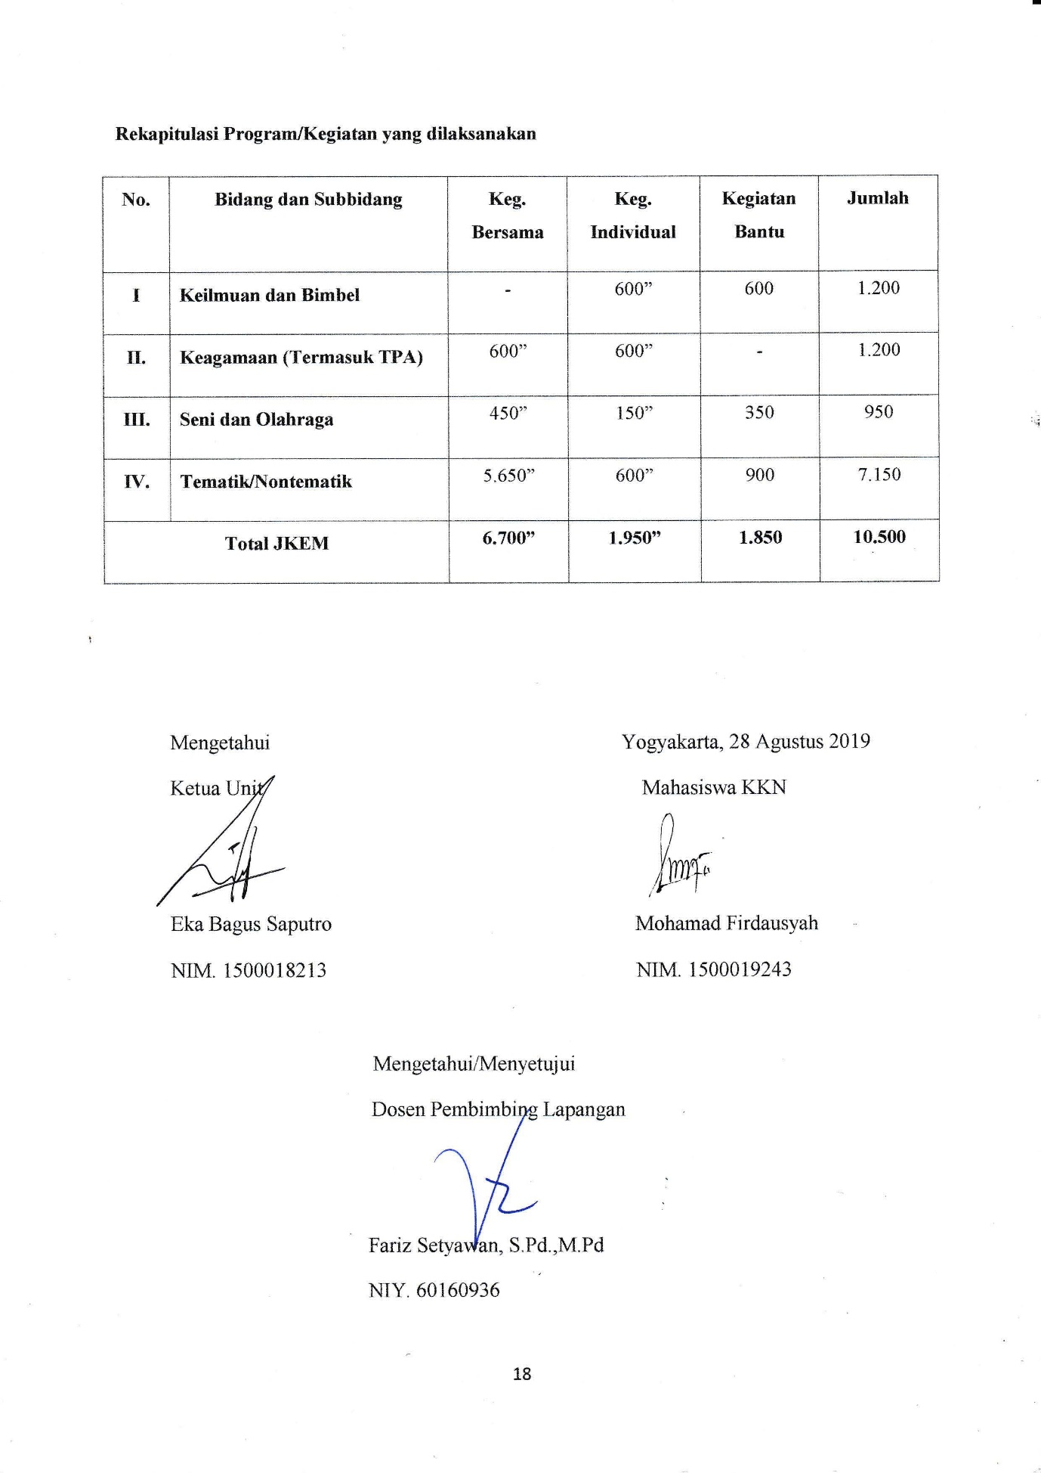
PROGRAM DAN KEGIATAN KULIAH KERJA NYATA

- Program dan Kegiatan Individu
Nama Mahasiswa (Kode) : Gilang Aprilianto (D)
NIM : 1500030256
Prodi : Ilmu Komunikasi
No. | Program dan Kegiatan | Frek & Durasi | Mhs yg Terlibat | Rencana | Pelaksanaan
A. | Bidang Keilmuan dan Bimbingan Belajar
1. | Penyuluhan Literasi Media
a. | Memberi penyuluhan Literasi Media bagi remaja di Dukuh Demangan | 2 x 100”
 | - Memberi penjelasan tentang berita palsu (hoax) dan menyaring informasi di media sosial | 1 x 100” | D | 21/08/19 | Tgl. : 20/08/19  Vol. : 15 orang
 | - Memberi penjelasan baik dan buruknya sosial media | 1 x 100’ | D | 21/08/19 | Tgl. : 20/08/19  Vol. : 15 orang
2. | Penyelenggaraan Pelatihan Memotret
a. | Memberi Sosialisasi Dasar-dasar Memotret pada remaja di Dukuh Demangan | 3 x 100’
 | - Memberikan materi tentang teknik dasar memotret menggunakan DSLR | 1 x 100’ | D | 14/08/19 | Tgl. : 12/08/19  Vol. : 15 orang
 | - Melakukan pengambilan gambar (motret) di dusun pada remaja di Dusun Demangan | 2 x 100’ | D | 14/08/19 | Tgl. : 13/08/19  Vol. : 15 orang
3. | Penyelenggaraan bimbingan belajar
a. | Membimbing belajar mata pelajaran bahasa inggris untuk anak SD di dukuh Demangan | 1 x 100’ | D | 22/08/19 | Tgl. : 7/08/19  Vol. : 30 orang
 | JKEM Bidang Keilmuan | 600”
B. | Bidang Keagamaan
1. | Penyelenggaraan Pendampingan TPA
a. | Menyimak hafalan surat-surat pendek bagi anak-anak TPA di Dukuh Demangan | 2 x 50”
 | - Surah Al-Humazah | 1 x 50’ | D | 05/08/19 | Tgl. : 20/08/19  Vol. : 20 orang
 | - Surah At-Tin | 1 x 50’ | D | 05/08/19 | Tgl. : 20/08/19  Vol. : 20 orang
b. | Membimbing hafalan niat shalat dan bacaan ketika shalat untuk anak-anak TPA di Dukuh Demangan | 2 x 50”
 | - Doa akan makan dan setelah makan | 1 x 50” | D | 12/08/19 | Tgl. : 22/08/19  Vol. : 20 orang
 | - Doa akan tidur dan setelah bangun tidur | 1 x 50” | D | 12/08/19 | Tgl. : 22/08/19  Vol. : 20 orang
2. | Penyelenggaraan bimbingan membaca Al-Qur’an
a. | Membimbing membaca huruf Arab untuk anak-anak berusia di Dukuh Demangan dengan materi: | 4 x 100”
 | - Mengajar iqra’ 4 halaman 22-24 | 1 x 100” | D | 05/08/19 | Tgl. : 2/08/19  Vol. : 20 orang
 | - Mengajar iqra’ 4 halaman 25-27 | 1 x 100” | D | 12/08/19
 | - Mengajar iqra’ 4 halaman 28-30 | 1 x 100” | D | 19/08/19 | Tgl. : 5/08/19  Vol. : 20 orang
 | - Mengajar iqra’ 4 halaman 31-33 | 1 x 100” | D | 26/08/19 | Tgl. : 6/08/19  Vol. : 20 orang
 | JKEM Bidang Keagamaan | 600”
C. | Bidang Seni dan Olahraga
1. | Penyelenggaraan Pembinaan Olahraga
a. | Memberi Pelatihan Badminton | 1 x 100’ | D | 04/08/19 | Tgl. : 15/08/19  Vol. : 8 orang
b. | Memberi perlombaan badminton | 1 x 50’ | D | 04/08/19 | Tgl. : 15/08/19  Vol. : 8 orang
 | JKEM Bidang Seni dan Olahraga | 150’’
D. | Bidang Tematik dan Nontematik
1. | Penyelenggaraan pemutaran film
a. | Memutar film bagi anak-anak
b. | Memutar film “Soekarno” bagi anak-anak | 1 x 200’ | D | 16/08/19 | Tgl. : 17/08/19  Vol. : 25 orang
2. | Pelestarian permainan tradisional
 | Melatih permainan tradisional bagi anak-anak dusun Demangan, dengan materi: | 2 x 100”
 | - Permainan Engklek | 1 x 100’ | D | 06/08/19 | Tgl. : 24/08/19  Vol. : 15 orang
 | - Permainan Gobag Sodor | 1 x 100’ | D | 08/08/19 | Tgl. : 24/08/19  Vol. : 10 orang
3. | Pelatihan menggunakan software
a. | Melatih para remaja di dusun Demangan cara menggunakan corel draw. | 1 x 100’ |  | 22/08/19 | Tgl. : 20/08/19  Vol. : 15 orang
b. | Melatih para remaja di dusun Demangan cara menggunakan adobe lightroom | 1 x 100’ | D | 23/08/19 | Tgl. : 25/08/19  Vol. : 15 orang
 | JKEM Bidang Tematik dan Nontematik | 600”

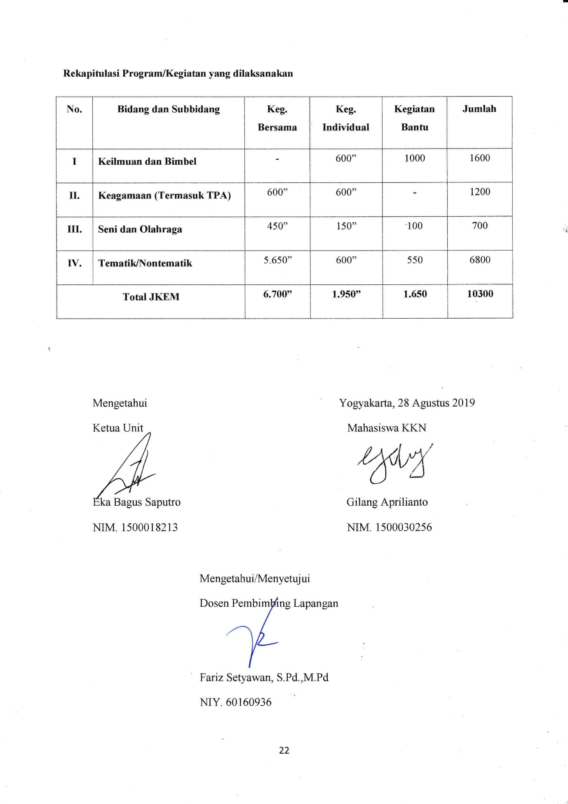
PROGRAM DAN KEGIATAN KULIAH KERJA NYATA

- Program dan Kegiatan Individu
Nama Mahasiswa (Kode) : Novita Budi Lestari (E)
NIM : 1600011098
Prodi : Manajemen
No. | Program dan Kegiatan | Frek & Durasi | Mhs yg Terlibat | Rencana | Pelaksanaan
A. | Bidang Keilmuan dan Bimbingan Belajar
1. | Penyelenggaraan Penyuluhan Ekonomi
a. | Memberi Sosialisasi kewirausahaan tentang pengelolaan dan pemasaran produk (bidang kuliner) bagi ibu-ibu yang tinggal di Dukuh Demangan | 1 x 100” | E | 12/08/19 | Tgl :4/08/19  Vol. : 40 orang
b. | Memberi sosialisasi tentang ekonomi kreatif pada anak usia dini (anak-anak SD) di Dukuh Demangan | 1 x 100” | E | 07/08/19 | Tgl :1/08/19  Vol. : 36 orang
2. | Penyelenggaraan Bimbingan Belajar
a. | Membimbing belajar Matematika untuk siswa SD yang tinggal di Dukuh Demangan | 2 x 100
 | - Membimbing soal pembagian dan perkalian | 1 x 100” | E | 07/08/19 | Tgl :31/07/19  Vol. : 28 orang
 | - Membimbing belajar tentang akar dan pangkat. | 1 x 100” | E | 07/08/19 | Tgl :01/08/19  Vol. : 29 orang
b. | Membimbing belajar IPS untuk siswa SD yang tinggal di Dukuh Demangan | 2 x 100”
 | - Sejarah tentang VOC | 1 x 100” | E | 13/08/19 | Tgl :02/08/19  Vol. : 30 orang
 | - Tentang mata uang asing | 1 x 100” | E | 13/08/19 | Tgl :05/08/19  Vol. : 30 orang
B. | Bidang Keagamaan
1. | Penyelenggaraan Pendampingan TPA
a. | Melatih hafalan surat-surat pendek bagi anak-anak TPA | 4 x 50”
 | - Surat Al-Lahab | 2 x50” | E | 05/08/19  12/08/19 | Tgl :8/08/19  Vol. : 20 orang
 | - Surat Al-Quraisy | 2 x50” | E | 19/08/19  26/08/19 | Tgl :20/08/19  Vol. : 20 orang
b. | Membimbing hafalan doa-doa bagi anak TPA | 4 x 50”
 | - Hafalan doa setelah gosok gigi | 2 x 50” | E | 05/08/19  12/08/19 | Tgl :2,5/08/19  Vol. : 20 orang
 | - Hafalan doa saat bepergian | 2 x 50” | E | 19/08/19  26/08/19 | Tgl :6,7/08/19  Vol. : 20 orang
2. | Penyelenggaraan bimbingan membaca Al-Qur’an
a. | Membimbing membaca Iqra 3 bagi anak-anak yang tinggal di Dukuh Demangan | 4 x 50”
 | - Iqra’ jilid 3 halaman 1-4 | 1 x 50” | E | 05/08/19 | Tgl :2/08/19  Vol. : 20 orang
 | - Iqra’ jilid 3 halaman 5-8 | 1 x 50” | E | 12/08/19 | Tgl :5/08/19  Vol. : 20 orang
 | - Iqra’ jilid 3 halaman 9-12 | 1 x 50” | E | 19/08/19 | Tgl :6/08/19  Vol. : 20 orang
 | - Iqra’ jilid 3 halaman 13-18 | 1 x 50” | E | 26/08/19 | Tgl :7/08/19  Vol. : 20 orang
 | JKEM Bidang Keagamaan | 600”
C. | Bidang Seni dan Olahraga
1. | Pelatihan Suramanda
a. | Melatih Suramanda di Dukuh Demangan | 1 x 50” | E | 09/08/19 | Tgl :23/08/19  Vol. : 26 orang
2. | Pelatihan tari
a. | Melatih anak anak Tari Kreasi Modern di Dukuh Demangan | 1 x 100” | E | 09/08/19 | Tgl :24/08/19  Vol. : 26 orang
 | JKEM Bidang Seni dan Olahraga | 150’’
D. | Bidang Tematik dan Nontematik
1. | Pelatihan Kerajinan tangan | 1 x 400”
a. | Melatih cara pembuatan gantungan jilbab dari gelas bekas dan hanger. | 1 x 100” | E | 20/08/19 | Tgl :20/08/19  Vol. : 30 orang
b. | Mendampingi Pembuatan gantungan jilbab dari gelas bekas. | 1 x 100” | E | 20/08/19 | Tgl :20/08/19  Vol. : 30 orang
c. | Mendampingi dalam pengriasin pembuatan gantungan jilbab dan memberi reward hasil. | 1 x 100” | E | 23/08/19 | Tgl :25/08/19  Vol. : 30 orang
d. | Memberi reward hasil | 1 x 100” | E | 23/08/19 | Tgl :25/08/19  Vol. : 30 orang
2. | Penyelenggaraan Penyuluhan Manajemen Organisasi
a. | Memberi penyuluhan tentang manajemen organisasi kepada warga Dukuh Demangan | 1 x200”
 | - Memberi penjelasan tentang Manajemen Organisasi. | 1 x 100” | E | 22/08/19 | Tgl :6/08/19  Vol. : 36 orang
 | - Memberi contoh Manajemen Organisasi. | 1 x 100’’ | E | 22/08/ 19 | Tgl :6/08/19  Vol. : 36 orang
 | JKEM Bidang Tematik dan Nontematik | 600”

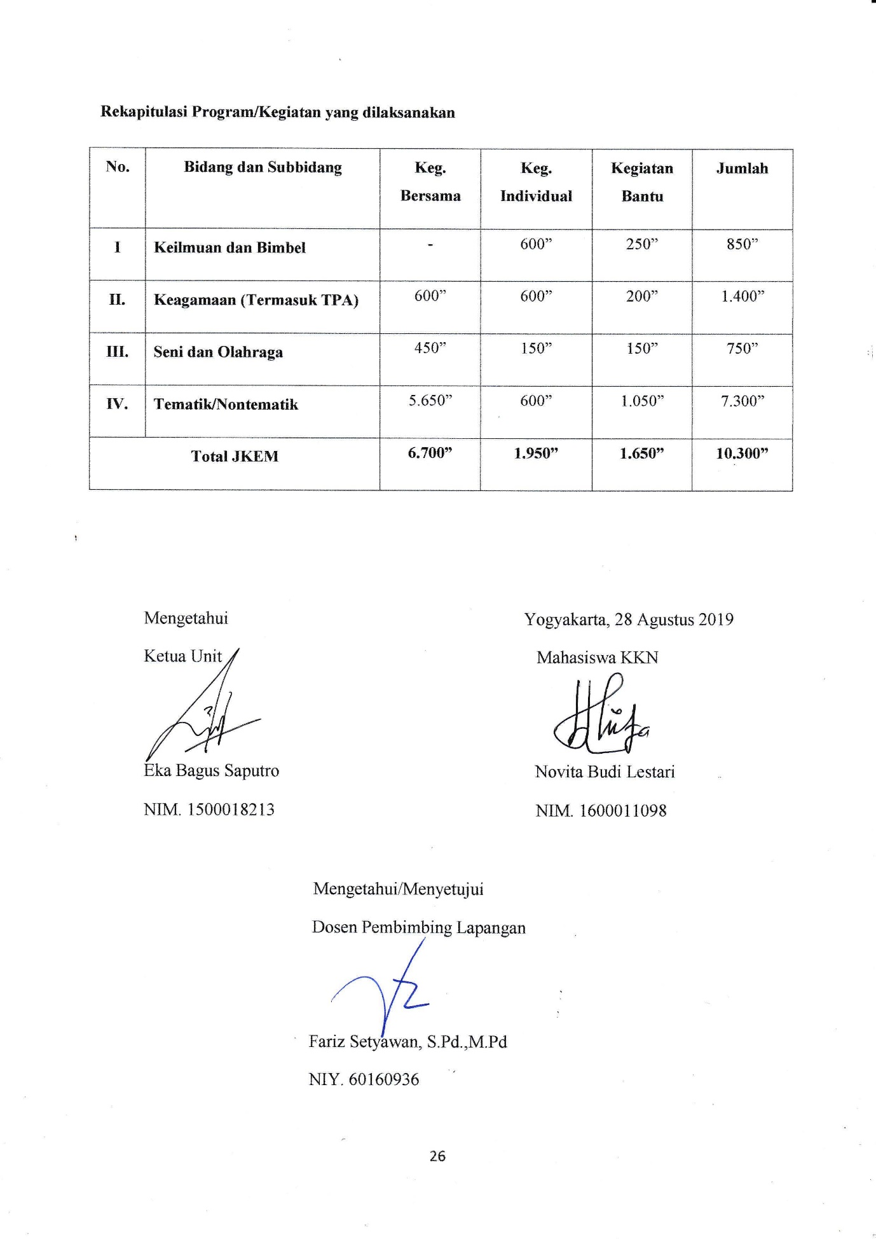

PROGRAM DAN KEGIATAN KULIAH KERJA NYATA

- Program dan Kegiatan Individu
Nama Mahasiswa (Kode) : Fajar Nugroho (F)
NIM : 1600011188
Prodi : Manajemen
No. | Program dan Kegiatan | Frek & Durasi | Mhs yg Terlibat | Rencana | Pelaksanaan
A. | Bidang Keilmuan dan Bimbingan Belajar
1. | Penyuluhan Pendidikan Finansial
a. | Memberi Penyuluhan Pendidikan Finansial bagi SD di dukuh Demangan | 3 x 100”
 | - Memberi penjelasan tentang pentingnya pendidikan Finansial usia Dini | 1 x 100’ | F | 09/08/19 | Tgl :1/08/19  Vol. : 38 orang
 | - Memberi penjelasan penyebang uang Anda Cepat Habis | 1 x 100’ | F | 09/08/19 | Tgl :3/08/19  Vol : 38 orang
 | - Memberi penjelasan langkah-langkah untuk Mencapai Kebebasan Finansial | 1 x 100’ | F | 06/08/19 | Tgl :1/08/19  Vol : 38 orang
2. | Penyelenggaraan pengenalan investasi
a. | Memberi pengertian saham kepada ibu-ibu di dukuh demangan | 1 x 100” | F | 24/08/19 | Tgl :3/08/19  Vol : 38 orang
b. | Memberi penjelasan logam mulia, property | 1 x 100’ | F | 24/08/19 | Tgl :3/08/19  Vol : 38 orang
3. | Penyelenggaraan bimbingan belajar |  |  |  | Tgl :31/07/19  Vol : 30 orang
a. | Memberi bimbingan belajar untuk mata pelajaran IPS | 2 x 50”
 | - Memberi penjelasan tentang perang melawan penjajahan Belanda | 1 x 50” | F | 08/08/19 | Tgl :31/07/19  Vol : 30 orang
 | - Memberi penjelasan tentang perang mempertahankan kemerdekaan RI | 1 x 50” | F | 08/08/19 | Tgl :31/07/19  Vol: 30 orang
 | JKEM SubbidangKeilmuan | 600’
1. | Penyelenggaraan Pendampingan TPA
a. | Melatih hafalan surat-surat pendek bagi anak-anak,TPA di Dusun Demangan | 3 x 50”
 | - Surah Al-zalzalah | 1 x 50’ | F | 05/08/19 | Tgl :8/08/19  Vol : 20 orang
 | - Surah Al-adiyat | 1 x 50’ | F | 12/08/19 | Tgl :8/08/19  Vol: 20 orang
 | - Surah Al-inshiro | 1 x 50’ | F | 19/08/19 | Tgl :20/08/19  Vol. : 20 orang
b. | Mendidik anak dengan Kisah Nabi dan Rasul dan juga Awal Masuknya islam ke Indonesia | 1 x 50’ | F | 26/08/19 | Tgl :20/08/19  Vol. : 20 orang
c. | Memberi pelatihan tata cara bersuci untuk anak-anak
 | Mengajari cara berwudhu dan bertayamum | 1 x 100 | F | 26/08/19 | Tgl :19/08/19  Vol. : 20 orang
2. | Penyelenggaraan bimbingan membaca Al-Qur’an
a. | Membimbing membaca Iqra 4 bagi anak-anak yang tinggal di Dkuh Demangan | 6 x 50”
 | - Mengajar iqra’4 halaman 1-4 | 1 x 50’ | F | 05/08/19 | Tgl :2/08/19  Vol. : 20 orang
 | - Mengajar iqra’4 halaman 5-8 | 1 x 50’ | F | 05/08/19 | Tgl :2/08/19  Vol. : 20 orang
 | - Mengajar iqra’4 halaman 9-12 | 1 x 50’ | F | 12/08/19 | Tgl :5/08/19  Vol. : 20 orang
 | - Mengajar iqra’4 halaman 13-15 | 1 x 50’ | F | 12/08/19 | Tgl :5/08/19  Vol. : 20 orang
 | - Mengajar iqra’4 halaman 16-18 | 1 x 50’ | F | 19/08/19 | Tgl :7/08/19  Vol. : 20 orang
 | - Mengajar iqra’4 halaman 19-21 | 1 x 50’ | F | 19/08/19 | Tgl :7/08/19  Vol. : 20 orang
 | JKEM Bidang Keagamaan | 600”
C. | Bidang Seni dan Olahraga
1. | Penyelenggaraan Pelatihan Tari
a. | Melatih Warming up dan latihan gerakan dasar | 1 x 100’ | F | 04/08/19 | Tgl :5/08/19  Vol. : 15 orang
b. | Melatih gerakan Tari Modern (Breakdance) | 1 x 50’ | F | 04/08/19 | Tgl :7/08/19  Vol. : 15 orang
 | JKEM Bidang Seni dan Olahraga | 150’’
D. | Bidang Tematik dan Nontematik
1. | Penyelenggaraan pemutaran film
a. | Memutar film bagi anak-anak | 2 x 100”
 | - Pemutaran film “Cinta Dari Wamena” | 1 x 100’ | F | 02/08/19 | Tgl :7/08/19  Vol. : 8 orang
 | - Pemutaran film “Bulan Terbelah di Langit Amerika 2“ | 1 x 100’ | F | 02/08/19 | Tgl :12/08/19  Vol. : 10 orang
2. | Penyelenggaraan pelatihan kerajinan tangan
a. | Membuat tempat cas hp menggunakan botol | 1 x 200’ | F | 06/08/19 | Tgl :20/08/19  Vol. : 8 orang
b. | Membuat ikan dari botol | 1 x 200’ | F | 08/08/19 | Tgl :22/08/19  Vol. : 8 orang
 | JKEM Bidang Tematik dan Nontematik | 600”
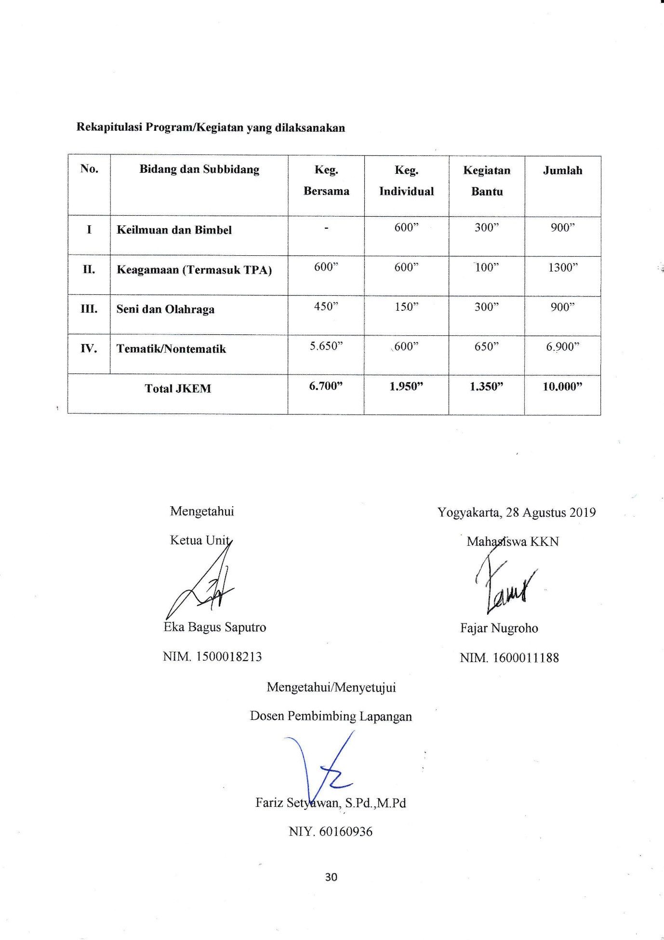

PROGRAM DAN KEGIATAN KULIAH KERJA NYATA

- Program dan Kegiatan Individu
Nama Mahasiswa (Kode) : Ayu Lilik Arum Sari (G)
NIM : 1600011189
Prodi : Manajemen
No. | Program dan Kegiatan | Frek & Durasi | Mhs yg Terlibat | Rencana | Pelaksanaan
A. | Bidang Keilmuan dan Bimbingan Belajar
1. | Penyelenggaraan Penyuluhan Gerakan Gemar Menabung
a. | Memberi penyuluhan seputar Menabung kepada anak-anak yang tinggal di Dukuh Demangan dengan materi sebagai berikut. | 1x100”
 | - Pentingnya menabung sejak dini | 1 x 50” | G | 13/08/19 | Tgl. : 5/08/19  Vol. : 36 orang
 | - Tata, cara, dan manfaat menabung | 1 x 50” | G | 13/08/19 | Tgl. : 5/08/19  Vol. : 36 orang
b. | Mendampingi menonton film pendek atau video motivasi tentang menabung bagi anak-anak yang tinggal di Dukuh Demangan | 1 x 100” | G | 13/08/19 | Tgl. : 1/08/19  Vol. : 38 orang
c. | Mendampingi praktek Gerakan Gemar Menabung bagi anak-anak yang tinggal di Dukuh Demangan. | 1x100” | G | 16/08/19 | Tgl. : 25/08/19  Vol. : 30 orang
2. | Penyelenggaraan Bimbingan Belajar
a. | Membimbing menyelesaikan Pekerjaan Rumah (PR) atau Tugas Sekolah Matematika bagi anak-anak Sekolah Dasar yang tinggal di Dukuh Demangan | 3 x 100”
 | - Kelas 1&2 | 1 x 100” | G | 07/08/19 | Tgl. : 5/08/19  Vol. : 30 orang
 | - Kelas 3&4 | 1 x 100” | G | 14/08/19 | Tgl. : 7/08/19  Vol. : 30 orang
 | - Kelas 5&6 | 1 x 100” | G | 21/08/19 | Tgl. : 8/08/19  Vol. : 30 orang
 | JKEM Bidang Keilmuan | 600”
B. | Bidang Keagamaan
1. | Penyelenggaraan Pengajian Anak-Anak
a. | Mendidik anak mengenal ilmu dasar dalam agama islam bagi anak-anak yang tinggal di Dukuh Demangan dengan materi sebagai berikut. | 1 x 100”
 | - Rukun Iman | 1 x 50” | G | 12/08/19 | Tgl. : 8/08/19  Vol. : 20 orang
 | - Rukun Islam | 1 x 50” | G | 12/08/19 | Tgl. : 8/08/19  Vol. : 20 orang
b. | Menyimak hafalan surat-surat pendek bagi anak-anak yang tinggal di Dukuh Demangan dengan materi sebagai berikut. | 2 x 100”
 | - Surat An-nas | 1 x 100” | G | 19/08/19 | Tgl. : 20/08/19  Vol. : 20 orang
 | - Surat Al-Ikhlas | 1 x 100” | G | 26/08/19 | Tgl. : 20/08/19  Vol. : 20 orang
c. | Membimbing hafalan doa sehari-hari untuk anak-anak yang tinggal di Dukuh Demangan dengan materi sebagai berikut. | 1 x 100”
 | - Doa akan belajar | 1 x 50” | G | 05/08/19 | Tgl. : 2/08/19  Vol. : 20 orang
 | - Doa setelah belajar | 1 x 50” | G | 05/08/19 | Tgl. : 2/08/19  Vol. : 20 orang
2. | Penyelenggaraan Bimbingan Membaca Huruf Al Qur-an
a. | Membimbing membaca huruf Al Qur’an untuk anak-anak yang tinggal di Dukuh Demangan dengan materi sebagai berikut. | 4 x 50”
 | - Iqra’ jilid 2 halaman 1-8 | 1 x 50” | G | 05/08/19 | Tgl. : 5/08/19  Vol. : 20 orang
 | - Iqra’ jilid 2 halaman 9-16 | 1 x 50” | G | 12/08/19 | Tgl. : 5/08/19  Vol. : 20 orang
 | - Iqra’ jilid 2 halaman 17-24 | 1 x 50” | G | 19/08/19 | Tgl. : 6/08/19  Vol. : 20 orang
 | - Iqra’ jilid 2 halaman 25-32 | 1 x 50” | G | 26/08/19 | Tgl. : 6/08/19  Vol. : 20 orang
 | JKEM Bidang Keagamaan |  | 600”
C. | Bidang Seni dan Olahraga
1. | Pengenalan kebudayaan Indonesia
a. | Mengajari menyanyi dan bedah lagu daerah kepada anak-anak yang tinggal di Dukuh Demangan dengan materi sebagai berikut:
 | - Lagu Ilir-ilir | 1 x 50” | G | 21/08/19 | Tgl. : 20/08/19  Vol. : 36 orang
 | - Lagu Cublak - cublak Suweng | 1 x 50” | G | 22/08/19 | Tgl. : 22/08/19  Vol. : 17 orang
2. | Pendampingan Permainan Tradisional
a. | Mendampingi Permainan Tradisional cublak-cublak suweng kepada anak-anak yang tinggal di Dukuh Demangan | 1 x50” | G | 22/08/19 | Tgl. : 22/08/19  Vol. : 17 orang
D. | Bidang Tematik dan Nontematik
1. | Penyelenggaraan Pelatihan Pembuatan Kerajinan Tangan
a. | Mendampingi persiapan untuk pelatihan pembuatan celengan dari tusuk sate bekas kepada anak-anak yang tinggal di Dukuh Demangan. | 1 x 100” | G | 16/08/19 | Tgl. : 25/08/19  Vol. : 30 orang
b. | Memberi materi pelatihan dan tata cara pembuatan celengan dari tusuk sate bekas kepada anak-anak yang tinggal di Dukuh Demangan. | 1 x 100” | G | 16/08/19 | Tgl. : 25/08/19  Vol. : 30 orang
c. | Mendampingi pembuatan celengan dari tusuk sate bekas kepada anak-anak yang tinggal di Dukuh Demangan. | 1 x 100” | G | 16/08/19 | Tgl. : 25/08/19  Vol. : 30 orang
2. | Penyelenggaraan Pengenalan Budaya Indonesia
a. | Memberi materi pengenalan terhadap Lagu Nusantara pada anak-anak yang tinggal di Dukuh Demangan dengan materi sebagai berikut. | 1 x 200”
 | - Pengertian dan Fungsi Lagu Nusantara | 1 x100” | G | 21/08/19 | Tgl. : 23/08/19  Vol. : 30 orang
 | - Macam Jenis Lagu Nusantara | 1 x100” | G | 21/08/19 | Tgl. : 23/08/19  Vol. : 30 orang
b. | Memberi Game Education dan Reward untuk menebak Lagu daerah Nusantara pada anak-anak yang tinggal di Dukuh Demangan. | 1 x 100” | G | 21/08/19 | Tgl. : 24/08/19  Vol. : 30 orang
 | JKEM Bidang Tematik dan Nontematik | 600”

PROGRAM DAN KEGIATAN KULIAH KERJA NYATA
- Program dan Kegiatan Individu
Nama Mahasiswa (Kode) : Arina Al-Haq AS (H)
NIM : 1600028055
Prodi : Bahasa dan Sastra Arab
No. | Program dan Kegiatan | Frek & Durasi | Mhs yg Terlibat | Rencana | Pelaksanaan
A. | Bidang Keilmuan dan Bimbingan Belajar
1. | Pemberian Wawasan Mengenai Bahasa Arab
a. | Memberi wawasan bahasa Arab kepada anak-anak SD di Dukuh Demangan | 1 x 50” | H | 01/08/19 | Tgl :1/08/19  Vol. : 38 orang
b. | Memberi kosakata-kosakata bahasa Arab sederhana | 2 x 50”
 | - Kosakata yang berkaitan dengan sekolah | 1 x 50” | H | 01/08/19 | Tgl :1/08/19  Vol. : 38 orang
 | - Kosakata yang berkaitan dengan masjid | 1 x 50” | H | 05/08/19 | Tgl :3/08/19  Vol. : 38 orang
c. | Melatih hafalan kosakata-kosakata bahasa Arab sederhana | 2 x 100”
 | - Kosakata yang berkaitan dengan sekolah | 1 x 100” | H | 05/08/19 | Tgl :3/08/19  Vol. : 38 orang
 | - Kosakata yang berkaitan dengan masjid | 1 x 100” | H | 08/08/19 | Tgl :6/08/19  Vol. : 38 orang
d. | Memberi mahfudzat (kata mutiara berbahasa Arab) sederhana kepada anak-anak SD di Dukuh Demangan | 1 x 50” | H | 08/08/19 | Tgl :6/08/19  Vol. : 38 orang
2. | Penyelenggaraan Pelatihan Bahasa Arab
 | Melatih menulis huruf hijaiyah untuk anak-anak SD di Dukuh Demangan | 2 x 100”
 | - Menulis huruf sambung | 1 x 100” | H | 15/08/19 | Tgl :8/08/19  Vol. : 29 orang
 | - Menulis huruf putus | 1 x 100” | H | 22/08/19 | Tgl :20/08/19  Vol. : 29 orang
 | JKEM Bidang Keilmuan | 600”
B. | Bidang Keagamaan
1. | Penyelenggaraan Pendampingan TPA
a. | Mendidik anak-anak TPA tentang: | 2 x 50”
 | - Akhlak kepada guru dan kedua orangtua | 1 x 50” | H | 26/08/19 | Tgl :8/08/19  Vol. : 20 orang
 | - Akhlak kepada sesama teman | 1 x 50” |  | 26/08/19 | Tgl :8/08/19  Vol. : 20 orang
b. | Menyimak hafalan surat-surat pendek bagi anak-anak TPA berusia antara 6-8 tahun di Dukuh Demangan | 2 x 50”
 | - Surat Ad Dhuha | 1 x 50” | H | 05/08/19 | Tgl :20/08/19  Vol. : 20 orang
 | - Surat Al-Alaq | 1 x 50” | H | 12/08/19 | Tgl :20/08/19  Vol. : 20 orang
c. | Membimbing hafalan doa segari-hari bagi anak-anak TPA berusia 5-7 tahun di Dukuh Demangan | 2 x 50”
 | - Doa akan makan dan setelah makan | 1 x 50” | H | 19/08/19 | Tgl :22/08/19  Vol. : 20 orang
 | - Doa akan tidur dan setelah bangun tidur | 1 x 50” | H | 19/08/19 | Tgl :22/08/19  Vol. : 20 orang
2. | Penyelenggaraan bimbingan membaca Al-Qur’an
a. | Membimbing membaca huruf Arab untuk anak-anak TPA di Dukuh Demangan dengan materi: | 3 x 100”
 | - Iqro’ jilid 6 halaman 3- 6 | 1 x 100” | H | 05/08/19 | Tgl :2/08/19  Vol. : 20 orang
 | - Iqro’ jilid 6 halaman 7- 10 | 1 x 100” | H | 12/08/19 | Tgl :5/08/19  Vol. : 20 orang
 | - Iqro’ jilid 6 halaman 11-13 | 1 x 100” | H | 19/08/19 | Tgl :6/08/19  Vol. : 20 orang
 | JKEM Bidang Keagamaan | 600”
C. | Bidang Seni dan Olahraga
1. | Penyelenggaraan Pelatihan Tari
a. | Melatih tari kreasi islami (dengan menggunakan lagu berbahasa Arab) untuk anak-anak di dukuh Demangan | 2 x 50”
 | - Latihan pertama | 1 x 50” | H | 07/08/19 | Tgl :23/08/19  Vol. : 15 orang
 | - Latihan kedua | 1 x 50” | H | 14/08/19 | Tgl :24/08/19  Vol. : 15 orang
2. | Pendampingan permainan tradisional
a. | Mendampingi permainan Bekel untuk anak-anak di Dukuh Demangan | 1 x 50” | H | 09/08/19 | Tgl :23/08/19  Vol. : 6 orang
 | JKEM Bidang Seni dan Olahraga | 150’’
D. | Bidang Tematik dan Nontematik
1. | Pelatihan Tulis Baca Arab
a. | Melatih tulis dan Baca Arab untuk anak-anak di Dukuh Demangan | 2 x 100”
 | - Latihan menulis Arab | 1 x 100” | H | 09/08/19 | Tgl :22/08/19  Vol. : 36 orang
 | - Latihan membaca Arab | 1 x 100” | H | 13/08/19 | Tgl :22/08/19  Vol. : 36 orang
2. | Penyelenggaraan Pelatihan Kerajinan Tangan
a. | Melatih membuatan kerajinan tangan dari sedotan untuk remaja di Dukuh Demangan | 2 x 100”
 | - Membuat bunga dari sedotan | 1 x 100” | H | 21/08/19 | Tgl :24/08/19  Vol. : 6 orang
 | - Membuat hiasan dinding dari sedotan | 1 x 100” | H | 24/08/19 | Tgl :24/08/19  Vol. : 6 orang
3. | Penyelenggaraan pemutaran video
a. | Menyelenggarakan pemutaran video animasi Arab untuk anak-anak di Dukuh Demangan | 1 x 100” | H | 20/08/19 | Tgl :7/08/19  Vol. : 25 orang
4. | Pelatihan membuat Kue CokCang(Coklat Kacang)
a. | Melatih membuat Kue CokCang(Coklat Kacang) untuk ibu-ibu dan remaja di Dukuh Demangan | 1 x 100” | H | 13/08/19 | Tgl :23/08/19  Vol. : 15 orang
 | JKEM Bidang Tematik dan Nontematik | 600”

- Pelaksanaan Kegiatan Bersama
Pada form 1 pelaksanaan kegiatan bersama berisi tentang program-program bersama yang sudah terlaksana serta tambahan program-program selama di lokasi yang mencakup tanggal pelaksanaan, sasaran, volume dan total JKEM program bersama.
Perencanaan program dan kegiatan terbagi menjadi empat sub bidang. Empat sub bidang tersebut adalah Bidang Keilmuan dan Bimbingan Belajar, Bidang Keagaamaan, Bidang Seni dan Olahraga, dan Bidang ematik/Non Tematik. Terkhusus untuk bidang keilmuan dan bimbingan belajar tidak direncanakan dan tidak ada pelaksanaan program dan kegiatan bersama.
Total JKEM untuk program dan kegiatan Bidang Keagamaan adalah 600 menit, untuk Bidang Seni dan Olahraga adalah 450 menit, dan untuk bidang Tematik dan Non Tematik adalah 5400 menit. Rincian perencanaan dan pelaksanaan program dan kegiatan bersama kuliah kerja nyata Reguler Universitas Ahmad Dahlan Periode LXXIII Tahun Akademik 2018/2019 dapat dilihat pada rincian table berikut :
Program dan Kegiatan Bersama

No. | Program dan Kegiatan | Frekuensi dan durasi | Mahasiswa yang terlibat | Rencana | Pelaksanaan
A. | Bidang Keilmuan dan Bimbingan Belajar
 | Tidak Ada Kegiatan Bersama
B. | Bidang Keagamaan
1. | Penyelenggaraan kuliah Subuh
a. | Menyelenggarakan kuliah Subuh untuk masyarakat di Dukuh Demangan | 3 x 50” | Bersama | 06,13,20  08/19 | -
 | Pemutaran film islami
a. | Melakukan pemutaran film Islami | 1 x 200”
 | - Film sang Kiai | 1 x 200” |  | 09/08/19 | Tgl :23/08/19  Vol. : 30 orang
 | Penyelenggaraan Ceramah Keagamaan
a. | Menyelenggarakan acara ceramah keagamaan untuk masyarakat di Dukuh Demangan | 1 x 150” |  | 08/08/19 | Tgl :14/08/19  Vol. : 100 orang
 | Pelatihan Gerakan anak Shaleh
a. | Memberikan pelatihan Anak-anak di Dukuh Demangan tentang: | 2 x 50”
 | - Adzan dan Wudlu’ | 1 x 50” |  | 05/08/19 | Tgl :19/08/19  Vol. : 20 orang
 | - Bacaan dan Gerakan Shalat | 1 x 50” |  | 11/08/19 | Tgl :19/08/19  Vol. : 20 orang
 | JKEM Bidang Keagamaan | 600”
C. | Bidang Seni dan Olahraga
1. | Penyelenggaraan Senam
a. | Menyelenggarakan Senam bersama masyarakat di Dukuh Demangan | 3x100”
 | Senam pertama | 1 x 100” |  | 04/08/19 | Tgl : 30/08/19  Vol. : 20 orang
 | Senam kedua | 1 x 100” |  | 25/08/19 | Tgl :3/08/19  Vol. : 20 orang
 | Senam ketiga | 1 x 100” |  | 18/08/19 | Tgl :24/08/19  Vol. : 20 orang
2. | Pelatihan Mewarnai Kaligrafi
a. | Memberikan pelatihan lomba mewarnai Kaligrafi Arab untuk anak-anak di Dukuh Demangan | 1 x 150” |  | 18/08/19 | Tgl :14/08/19  Vol. : 20 orang
 | JKEM Bidang Seni dan Olahraga | 450”
D. | Bidang Tematik dan Non Tematik
 | Subbidang Tematik
1. | Penyelenggaraan pelatihan membuat Kripik daun Melinjo untuk ibu-ibu PKK
a. | Menyiapkan bahan-bahan untuk membuat Kripik daun Melinjo | 1 x 100” |  | 07/08/19 | Tgl :20,21/08/19  Vol. : 8 orang
b. | Memberikan penjelasan cara membuat Kripik daun Melinjo | 1 x 100” |  | 07/08/19 | Tgl :4/08/19  Vol. : 40 orang
c. | Melakukan pembuatan Kripik daun Melinjo | 1 x 200” |  | 07/08/19 | Tgl :21/08/19  Vol. : 20 orang
d. | Melakukan pengemasan Kripik daun Melinjo | 1 x 100” |  | 07/08/19 | Tgl :21/08/19  Vol. : 20 orang
2. | Penyelenggaraan pelatihan membuat Emping Melinjo aneka rasa buah untuk ibu-ibu PKK
a. | Menyiapkan bahan-bahan untuk membuat Emping Melinjo aneka rasa buah | 1 x 100” |  | 20/08/19 | Tgl :20,21/08/19  Vol. : 8 orang
b. | Memberikan penjelasan cara membuat Emping Melinjo aneka rasa buah | 1 x 100” |  | 20/08/19 | Tgl :4/08/19  Vol. : 40 orang
c. | Melakukan pembuatan Emping Melinjo aneka rasa buah | 1 x 200” |  | 20/08/19 | Tgl :21/08/19  Vol. : 20 orang
d. | Melakukan pengemasan Emping Melinjo aneka rasa buah | 1 x 100” |  | 20/08/19 | Tgl :21/08/19  Vol. : 20 orang
1. | Pembuatan Plang nama jalan dan arah di Dukuh Demangan
a. | Melaksanakan pembuatan Plang nama jalan dan arah di Dukuh Demangan | 3 x 100”
 | - Pengumpulan bahan pembuatan plang nama jalan | 1 x 100” |  | 30/07/19 | Tgl :31/08/19  Vol. : 25 orang
 | - Pembuatan Plang nama jalan (hari pertama) | 1 x 100” |  | 31/07/19 | Tgl :31/08/19  Vol. : 25 orang
 | - Pembuatan Plang nama jalan (hari kedua) | 1 x 100” |  | 01/08/19 | Tgl :31/08/19  Vol. : 25 orang
2. | Penyelenggaraan pelatihan teater kepada anak-anak di dukuh demangan
a. | Memberikan pelatihan teater kepada anak-anak di dukuh demangan | 4 x 100” |  | 3,10,17,24 09/19 | -
3. | Penyelenggaraaan Dukuh Bersinar (Bersih, Sehat, Nyaman)
a. | Melaksanakan kerja bakti bersih dukuh untuk mewujudkan lingkungan yang bersih, sehat, dan nyaman | 3 x 150’’ |  | Setiap Minggu pagi
 | - Kerja bakti bersih dukuh minggu pertama | 1 x 150’’ |  | 04/08/19 | Tgl :4/08/19  Vol. : 25 orang
 | - Kerja bakti bersih dukuh minggu kedua | 1 x 150’’ |  | 18/08/19 | Tgl :13/08/19  Vol. : 25 orang
 | - Kerja bakti bersih dukuh minggu ketiga | 1 x 150” |  | 25/08/19 | Tgl :25/08/19  Vol. : 25 orang
4. | Pelaksanakan bersih masjid untuk mewujudkan lingkungan yang bersih, sehat, dan nyaman
 | Melaksanakan Kerja bakti Jumat bersih di Masjid Dukuh Demangan | 4x100” |  | Setiap hari Jum’at pagi
 | - Kerja Bakti Masjid pertama | 1 x 100’’ |  | 02/08/19 | Tgl :9/08/19  Vol. : 15 orang
 | - Kerja Bakti Masjid kedua | 1 x 100” |  | 09/08/19 | Tgl :16/08/19  Vol. : 15 orang
 | - Kerja Bakti Masjid ketiga | 1 x 100” |  | 16/08/19 | Tgl :23/08/19  Vol. : 15 orang
 | - Kerja Bakti Masjid keempat | 1 x 100” |  | 23/08/19
5. | Pembuatan penerangan untuk dukuh Demangan
a. | Melaksanakan pembuatan penerangan | 2 x 100” |  | 04,25  08/19 | Tgl :25/08/19  Vol. : 8 orang
6. | Penyelenggaraan 17 Agustus
a. | Melakukan menghias dukuh | 1 x 200” |  | 15/08/19 | Tgl :10/08/19  Vol. : 8 orang
b. | Mendampingi perayaan | 1 x 300” |  | 17/08/19 | Tgl :17/08/19  Vol. : 8 orang
c. | Memutarkan film “merah putih” | 1 x 200” |  | 15/08/19 | Tgl :24/08/19  Vol. : 35 orang
d. | Melaksanakan pendampingan perlombaan | 4 x 150”
 | - Lomba makan kerupuk | 1 x 150” |  | 18/08/19 | Tgl :18/08/19  Vol. : 30 orang
 | - Lomba kelereng | 1 x 150” |  | 18/08/19 | Tgl :18/08/19  Vol. : 30 orang
 | - Lomba memasukkan botol ke paku | 1 x 150” |  | 18/08/19 | Tgl :18/08/19  Vol. : 30 orang
 | - Lomba panjat pinang | 1 x 150” |  | 18/08/19 | Tgl :18/08/19  Vol. : 30 orang
a. | Melaksanakan kegiatan warga di Dukuh Demangan
 | - Posyandu | 1 x 200” |  | 24/08/19 | Tgl :5,12/08/19  Vol. : 20 orang
 | - PKK | 1 x 200” |  | 04/08/19 | Tgl :4/08/19  Vol. : 25 orang
 | - Karang Taruna | 1 x 150” |  | 03/08/19 | Tgl :3/08/19  Vol. : 20 orang
 | - Membantu membagikan nasi 17 agustus | 1 x 150” |  | 17/08/19 | Tgl :17/08/19  Vol. : 25 orang
9. | Penyelenggaraan Perayaan Hari Raya Idhul Adha
a. | Menyelenggarakan pelaksanaan takbir keliling di Dukuh | 1 x 300” |  | 10/08/19 | Tgl :10/08/19  Vol. : 40 orang
b. | Menyelenggarakan perayaan Perayaan Hari Raya Idhul Adha | 1 x 200” |  | 11/08/19 | Tgl :11/08/19  Vol. : 40 orang
11. | Pelatihan Lomba Cerdas Cermat
a. | Mengadakan pelatihan Lomba Cerdas Cermat | 4x100 |  | 04/08/19 | Tgl :13,14/08/19  Vol. : 3 orang

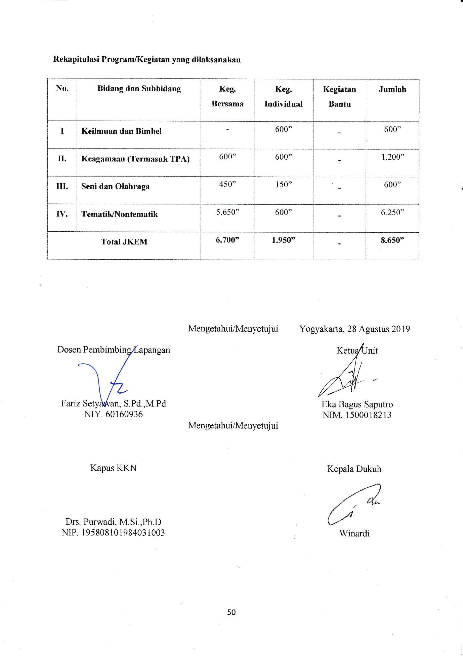

REKAPITULASI LAPORAN PELAKSANAAN
KULIAH KERJA NYATA UNIVERSITAS AHMAD DAHLAN

Lokasi Kuliah Kerja Nyata

RW/Dusun/Desa/Sekolah/ : RW01/Demangan/Ambalkliwonan/SDN Ambalkliwonan
Kecamatan/Kabupaten : Ambal/Kebumen
Provinsi : Jawa Tengah
Bentuk Kuliah Kerja Nyata : Reguler 73
Periode Pelaksanaan/Tahun Akademik :2018/2019

- Rekapitulasi laporan pelaksanaan
REKAPITULASI LAPORAN PELAKSANAAN
KULIAH KERJA NYATA UNIVERSITAS AHMAD DAHLAN
Periode LXXIII Tahun Akad. 2018/2019
Unit: II.D.1
Lokasi: Dusun Demangan, Desa Ambalkliwonan, Kecamatan Ambal, Kabupaten Kebumen
- KELOMPOK BIDANG KEILMUAN/BIMBINGAN BELAJAR
No | Nama Kegiatan | JKEM | Pelaksanaan Kegiatan Terjadwal Tahap Pelaksanaan |  |  |  |  | Dana (dalam ribuan rupiah)
 |  |  | Tempat | Sasaran | Frekuensi | Volume | PJK | Mhs | Mas | Pem | PT | Total
1 | Penyelenggaraan Bimbingan Belajar Matematika | 500” | Posko II.D.1 | Anak-anak SD | 2 x 100  3 x 100 | 24 | E,G | 0 | 0 | 0 | 0 | 0
2 | Penyelenggaraan Bimbingan Belajar Ilmu Pengetahuan Sosial | 350” | Posko II.D.1 | Anak-anak SD | 2 x 50  2 x 100  2 x 50 | 26 | A,E,F | 0 | 0 | 0 | 0 | 0
3 | Penyelenggaraan Bimbingan Bahasa Jawa | 50” | Posko II.D.1 | Anak-anak SD | 1 x 50 | 24 | A | 0 | 0 | 0 | 0 | 0
4 | Penyelenggaraan Bimbingan Belajar Bahasa Indonesia | 200” | Posko II.D.1 | Anak-anak SD | 2 x 100 | 25 | C | 0 | 0 | 0 | 0 | 0
5 | Penyelenggaraan Bimbingan Belajar Bahasa Inggris | 100” | Posko II.D.1 | Anak-anak SD | 1 x 100 | 20 | D | 0 | 0 | 0 | 0 | 0
6 | Penyuluhan Literasi Media | 200” | Balai Desa | Ibu-ibu PKK | 2 x 100 | 25 | D | 0 | 0 | 0 | 0 | 0
7 | Penyuluhan Kemasan Makanan | 100” | SDN Ambalkliwonan | Anak-anak SD | 1 x 100 | 30 | C | 0 | 0 | 0 | 0 | 0
8 | Penyuluhan Kode Plastik | 100” | SDN Ambalkliwonan | Anak-anak SD | 1 x 100 | 30 | C | 0 | 0 | 0 | 0 | 0
9 | Penyuluhan dan Pelatihan Tentang 5S | 200” | SDN Ambalkliwonan | Anak-anak SD | 2 x 100 | 30 | C | 0 | 0 | 0 | 0 | 0
10 | Pengenalan dan pelatihan perangkat komputer | 750” | SDN Ambalkliwonan | Anak-anak SD | 1 x 150  2 x 100  3 x 100 | 35 | A, B | 0 | 0 | 0 | 0 | 0
11 | Penyeenggaraan penyuluhan gerakan gemar menabung | 300” | SDN Ambalkliwonan | Anak-anak SD | 3 x 100 | 38 | G | 0 | 0 | 0 | 0 | 0
12 | Pengenalan IT dasar | 200” | SDN Ambalkliwonan | Anak-anak SD | 2 x 100 | 36 | A | 0 | 0 | 0 | 0 | 0
13 | Pemutaran video | 150” | Posko II.D.1 | Anak-anak SD | 1 x 150 | 38 | A | 0 | 0 | 0 | 0 | 0
14 | Penyuluhan Ekonomi | 200” | SDN Ambalkliwonan, Ibu-ibu PKK | Anak-anak SD, Ibu-ibu PKK | 2 x 100 | 35 | E | 0 | 0 | 0 | 0 | 0
15 | Penyuluhan Pendidikan Finansial | 300” | SDN Ambalkliwonan | Anak-anak SD | 3 x 100 | 38 | F | 0 | 0 | 0 | 0 | 0
16 | Pengenalan Investasi | 200” | SDN Ambalkliwonan | Anak-anak SD | 1 x 200 | 35 | F | 0 | 0 | 0 | 0 | 0
17 | Penyelengraan pelatihan memotret | 300” | SDN Ambalkliwonan | Anak-anak SD | 3 x 100 | 35 | D | 0 | 0 | 0 | 0 | 0
18 | Pemberian wawasan Bahasa Arab | 400” | SDN Ambalkliwonan | Anak-anak SD | 4 x 100 | 36 | H | 0 | 0 | 0 | 0 | 0
19 | Penyelenggaraan Pelatihan Bahasa Arab | 200” | SDN Ambalkliwonan | Anak-anak SD | 2 x 100 | 37 | H | 0 | 0 | 0 | 0 | 0
Jumlah Dana Kelompok Bidang Keilmuan/Bimbingan Belajar |  |  |  |  |  |  |  | 0 | 0 | 0 | 0 | 0

- KELOMPOK BIDANG KEAGAMAAAN/TPA
No | Nama Kegiatan | JKEM | Pelaksanaan Kegiatan Terjadwal Tahap Pelaksanaan |  |  |  |  | Dana (dalam ribuan rupiah)
 |  |  | Tempat | Sasaran | Frekuensi | Volume | PJK | Mhs | Mas | Pem | PT | Total
1 | Pendampingan TPA | 2200” | Masjid Nurul Huda  RT 04  RW 01 | Anak-anak TPA | 4 x 100  4 x 50  4 x 50  8 x 50  6 x 50  4 x 100  6 x 50 | 30 | A,B,C,D,E,F,G,H | 0 | 0 | 0 | 0 | 0
2 | Penyelenggaraan Bimbingan Membaca Al-Quran | 2600” | Masjid Nurul Huda  RT 04  RW 01 | Anak-anak TPA | 4 x 100  4 x 100  4 x 100  4 x 100  4 x 50  6 x 50  4 x 50  3 x 100 | 20 | A,B,C,D,E,F,G,H | 0 | 0 | 0 | 0 | 0
3 | Penyelenggaraan Ceramah Keagamaan | 150” | Masjid Nurul Huda | Warga | 1 x 150 | >100 | BERSAMA | 0 | 0 | 0 | 0 | 0
4 | Pelatihan Gerakan Anak Shaleh | 100” | Masjid Nurul Huda | Anak-anak | 1 x 100 | 30 | BERSAMA | 0 | 0 | 0 | 0 | 0
5 | Penyelenggaraan Kuliah Subuh | 150” | Masjid Nurul Huda | Warga | 3 x 50 | 30 | BERSAMA | 0 | 0 | 0 | 0 | 0
6 | Pemutaran Film Islami | 200” | Posko  II.D.I | Anak-anak Dukuh Demangan | 1 x 200 | 30 | BERSAMA | 0 | 0 | 0 | 0 | 0
Jumlah Dana Kelompok Bidang Keagamaan/PA |  |  |  |  |  |  |  | 0 | 0 | 0 | 0 | 0

- KELOMPOK BIDANG SENI DAN OLAHRAGA
No | Nama Kegiatan | JKEM | Pelaksanaan Kegiatan Terjadwal Tahap Pelaksanaan |  |  |  |  | Dana (dalam ribuan rupiah)
 |  |  | Tempat | Sasaran | Frekuensi | Volume | PJK | Mhs | Mas | Pem | PT | Total
1 | Penyelenggaraan Pelatihan Tari | 250” | Posko II.D.I | Anak-anak Dukuh Demangan | 1 x 100  1 x 150  2 x 50 | 25 | E,F,H | 0 | 0 | 0 | 0 | 0
2 | Penyelenggaraan Pembinaan Olahraga | 400” | Posko II.D.I | Anak-anak Dukuh Demangan | 1 x 100  1 x 150  1 x 150 | 25 | A,C,D | 90 | 0 | 0 | 0 | 0
3 | Pelatihan pembuatan Kerajinan Tangan | 100” | Posko II.D.I | Anak-anak Dukuh Demangan | 1 x 100 | 28 | B | 0 | 0 | 0 | 0 | 0
4 | Pendampingan Permainan Tradisional | 150” | Posko II.D.I | Anak-anak Dukuh Demangan | 1 x 50  1 x 50  1 x50 | 27 | B,G,H | 0 | 0 | 0 | 0 | 0
5 | Pelatihan Seni Mewarnai | 50” | Posko II.D.I | Anak-anak Dukuh Demangan | 1 x 50 | 15 | A | 0 | 0 | 0 | 0 | 0
6 | Pelatihan Suramanda | 50” | Posko II.D.I | Anak-anak Dukuh Demangan | 1 x 50 | 24 | E | 0 | 0 | 0 | 0 | 0
7 | Pengenalan Budaya Indonesia | 100” | Posko II.D.I | Anak-anak Dukuh Demangan | 2 x 50 | 26 | G | 0 | 0 | 0 | 0 | 0
8 | Penyelenggaraan Senam | 300” | Balai Desa, SDN Ambalkliwonan | Ibu-ibu PKK,  Anak-anak SD | 3 x 100 | >100 | BERSAMA | 0 | 0 | 0 | 0 | 0
9 | Penyelenggaraan Pelatihan Mewarnai Kaligrafi | 150” | Posko II.D.I | Anak-anak Dukuh Demangan | 1 x 150 | 25 | BERSAMA | 0 | 0 | 0 | 0 | 0
Jumlah Dana Kelompok Bidang Seni dan Olahraga |  |  |  |  |  |  |  | 90 | 0 | 0 | 0 | 90

- KELOMPOK BIDANG PENDUKUNG/TEMATIK
No | Nama Kegiatan | JKEM | Pelaksanaan Kegiatan Terjadwal Tahap Pelaksanaan |  |  |  |  | Dana (dalam ribuan rupiah)
 |  |  | Tempat | Sasaran | Frekuensi | Volume | PJK | Mhs | Mas | Pem | PT | Total
1 | Pelatihan Tulis Baca Arab | 200” | SDN Ambalkliwonan | Anak-anak SD | 2 x 100 | 38 | H | 0 | 0 | 0 | 0 | 0
2 | Penyelenggaraan Pelatihan Kerajinan Tangan | 1700” | Posko II.D.I | Anak-anak Dukuh Demangan | 1 x 100  3 x 100  4 x 100  4x 100  3 x100  2 x 100 | 29 | A,B,E,F,G,H | 275 | 0 | 0 | 0 | 275
3 | Penyelenggaraan Pemutaran Video dan Film | 650” | Posko II.D.I | Anak-anak Dukuh Demangan | 1 x 150  2 x 100  2 x 100  1 x 100 | 25 | C,D,F,H | 0 | 0 | 0 | 0 | 0
4 | Pelatihan Membuat Kue CokCang(Coklat Kacang) | 100” | Balai Desa Ambalkliwonan | Ibu-ibu PKK | 1 x 100 | 38 | H | 80 | 0 | 0 | 0 | 80
5 | Pelestarian Permainan Tradisional | 200” | Posko II.D.I | Anak-anak Dukuh Demangan | 2 x 100 | 20 | D | 0 | 0 | 0 | 0 | 0
6 | Penyelenggaraan Pemberdayaan Masyarakat | 100” | SDN Ambalkliwonan | Anak-anak SD | 1 x 100 | 38 | C | 0 | 0 | 0 | 0 | 0
7 | Pemanfaatan Limbah Plastik | 150” | Posko II.D.I | Anak-anak Dukuh Demangan | 1 x 150 | 25 | C | 0 | 0 | 0 | 0 | 0
8 | Penyuluhan Tentang Pemanfaatan Botol Bekas | 100” | Posko II.D.I | Anak-anak Dukuh Demangan | 1 x 100 | 25 | A | 35 | 0 | 0 | 0 | 35
9 | Pengenalan Kebudayaan Indonesia | 1100” | Posko II.D.I | Anak-anak Dukuh Demangan | 4 x 100  2 x 150  1 x 100  3 x 100 | 30 | A,B,C,G | 0 | 0 | 0 | 0 | 0
10 | Pelatihan Menggunakan Software | 200” | SDN Ambalkliwonan | Anak-anak SD | 2 x 100 | 35 | D | 0 | 0 | 0 | 0 | 0
11 | Penyelenggaraan Penyuluhan Manajemen Organisasi | 200” | SDN Ambalkliwonan | Anak-anak SD | 2 x 100 | 35 | E | 0 | 0 | 0 | 0 | 0
12 | Pembuatan Plang Nama Jalan dan Arah | 300” | Rumah Pak Mus | Warga | 3 x 100 | 9 | BERSAMA | 0 | 0 | 0 | 250 | 250
13 | Pelatihan Teater | 400” | Posko II.D.I | Anak-anak Dukuh Demangan | 4 x 100 | 35 | BERSAMA | 0 | 0 | 0 | 0 | 0
14 | Penyelenggaaan Dukuh Bersinar | 450” | Sekitar Posko | Warga | 3 x 150 | 40 | BERSAMA | 0 | 0 | 0 | 0 | 0
15 | Pelaksanaan Bersih Masjid | 200” | Posko | Warga | 1 x 200 | 12 | BERSAMA | 0 | 0 | 0 | 0 | 0
16 | Pembuatan Penerangan | 200” | Sekitar Posko | Warga | 2 x 100 | 15 | BERSAMA | 0 | 0 | 0 | 100 | 100
17 | Penyelenggaraan 17 Agustus | 1200” | Rumah Ari | Warga | 6 x 200 | 40 | BERSAMA | 0 | 300 | 0 | 250 | 750
18 | Pelatihan Pembuatan Kripik Daun Melinjo | 500” | Balai Desa | Ibu-ibu PKK | 5 x 100 | 30 | BERSAMA | 0 | 0 | 0 | 100 | 100
19 | Pelaksanaan Kegiatan Warga | 700” | Balai Desa, Rumah Pak Ngatijo, PAUD, Rumah Mas Kevin | Warga | 7 x 100 | 40 | BERSAMA | 0 | 0 | 0 | 0 | 0
20 | Penyelenggaraan Hari Raya Idhul Adha | 500” | Masjid Nurul Huda, Rumah Pak Khasbani | Warga | 5 x 100 | 40 | BERSAMA | 0 | 0 | 0 | 0 | 0
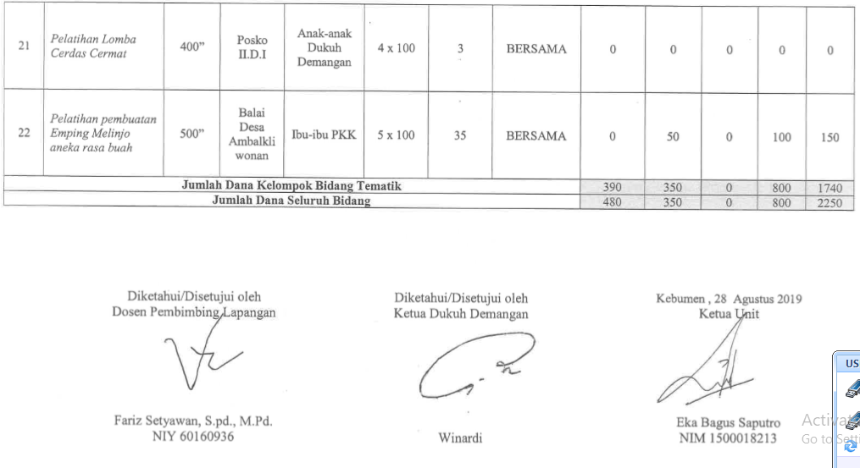

BAB IV

PEMBAHASAN DAN EVALUASI

- Pembahasan
Kuliah Kerja Nyata merupakan suatu bentuk pendidikan ilmu kemasyarakatan yang harus dipahami oleh seluruh mahasiswa, dengan demikian mahasiswa mampu memahami karakteristik sosial maupun kultur masyarakat untuk diambil manfaatnya sehingga memperoleh pembelajaran dan kerja nyata sebagai bekal kepemimpinan dan melakukan transformasi ilmu pengetahuan dan teknologi di tengah masyarakat. Dengan cara seperti ini, mahasiswa akan lebih terdidik untuk menghadapi permasalahan yang muncul dalam masyarakat madani dan lebih peka terhadap lingkunganya sendiri. Dengan dilandasi pada Kemampuan ilmu pengetahuan dan teknologi serta rasa pengabdian yang tulus terhadap bangsa dan Negara untuk mengejar keterbelakangan yang dialaminya. Kemampuan berinteraksi sosial yang baik didukung oleh pemahaman masalah serta pemecahan masalah secara sistematis, pragmatis, dan fleksibel dipastikan akan membawa perubahan-perubahan positif dalam berbagai bidang membangun fisik dan non fisik atau mental spiritual.
Pada bab ini akan membahas dan mengevaluasi kegiatan-kegiatan Kuliah Kerja Nyata (KKN) Reguler periode LXXIII yang telah dilaksanakan selama 30 hari mulai dari tanggal 29 Juli 2019 hingga 27 Agustus 2019. Adapun hal-hal yang akan dibahas adalah kegiatan terkait dengan bidang keilmuan, keagamaan, seni dan olahraga, serta tematik nontematik. Masing-masing kegiatan pada bidang tersebut telah disusun terlebih dahulu sebagai sebuah rencana.
- Pelaksanaan Program dan Kegiatan
Program kerja kegiatan KKN Reguler Universitas Ahmad Dahlan Yogyakarta Periode LXXIII Tahun Akademik 2018/2019 Divisi II.D.1 dilaksanakan di Desa Ambalkliwonan, Kecamatan Ambal, Kabupaten Kebumen, Provinsi Jawa Tengah. Dimulai dari tanggal 29 Juli 2019 sampai dengan 27 Agustus 2019.
Program-program yang dilaksanakan mulai dari survei lokasi KKN hingga penarikan KKN pada prinsipnya berjalan dengan lancar, akan tetapi terdapat beberapa kendala seperti antusias warga yang kurang dalam program kerja yang kami laksanakan, sarana prasarana yang terbatas dan pelaksanaan program kerja yang harus menyesuaikan dengan kesibukan warga di Desa Ambalkliwonan. Meskipun menghadapi beberapa kendala namun secara keseluruhan setiap program dapat terlaksana dengan baik dan semoga semua program yang telah dilaksanakan dapat bermanfaat bagi seluruh warga di Desa Ambalkliwonan dan semua pihak yang bersangkutan. Selama melaksanakan KKN setiap mahasiswa wajib melaksanakan dan mengikuti kegiatan yang telah diprogramkan baik itu program individu maupun program bersama. Setiap mahasiswa KKN wajib mengisi buku harian (form 2) yang telah diberikan LPM. Buku ini berisi tentang kegiatan-kegiatan yang dilakukan masing masing mahasiswa setiap harinya, silahturrahim ke warga dan shalat berjamaah di masjid. Tujuannya adalah memantau setiap kegiatan yang dilaksanakan oleh mahasiswa, juga mempermudah dalam perhitungan jam kerja, serta memeriksa kegiatan harian sesuai dengan matriks kerja yang telah diprogramkan.
Selain itu masing-masing mahasiswa juga mengisi form 1. Form 1 membahas mengenai rencana dan pelaksanaan program kerja KKN dilengkapi dengan keterangan tanggal pelaksanaan serta volume. Selain itu mahasiswa juga mengarsir setiap kegiatan yang telah dilaksanakan pada matriks yang sudah dibuat. Buku harian, form 1 dan matriks dilaporkan kepada Dosen Pembimbing Lapangan (DPL) sebagai bukti keikutsertaan masing-masing mahasiswa di setiap kegiatan. Untuk mengetahui apakah program-program yang telah disusun dan dilaksanakan berhasil, maka kami membahas secara keseluruhan dari program-program tersebut sebagai berikut:
- Bidang Keilmuan dan Bimbingan Belajar
Program yang termasuk dalam bidang keilmuan dan bimbingan belajar
antara lain :
- Penyelenggaraan Bimbingan Belajar
Kegiatan ini bertujuan untuk membantu anak-anak dalam mengatasi kesulitan belajar di luar jam sekolah. Dengan adanya bimbingan belajar yang dilaksanakan oleh mahasiswa KKN diharapkan, selain menambah pengetahuan juga dapat meningkatkan minat belajar anak-anak di Desa Ambalkliwonan, Ambal, Kebumen, Jawa Tengah.
Saat pelaksanaan bimbingan belajar banyak anak-anak yang datang untuk belajar ataupun mengerjakan tugas yang diberikan oleh guru di sekolah. Hal tersebut membuktikan bahwa anak-anak di Desa Ambalkliwonan memiliki semangat belajar yang tinggi. Anak-anak bahkan sering datang meskipun bukan saatnya jadwal untuk pelaksanaan bimbingan belajar. Kegiatan bimbingan belajar berjalan dengan lancar. Anak-anak berperan aktif dalam pelaksanaan bertanya mengenai materi pelajaran maupun pekerjaan rumah. Kegiatan bimbingan belajar yang laksanakan meliput mata pelajaran Matematika, IPS, Bahasa Inggris, Bahasa Indonesia, PAI, dan Bahasa Jawa.
- Pemberian Penyuluhan Ekonomi
Kegiatan ini merupakan kegiatan untuk memberikan edukasi kepada masyarakat di Desa Ambalkliwonan yang bertujuan agar masyarakat mempunyai jiwa kewirausahaan dan mampu berwirausaha. Dengan kegiatan ini diharapkan agar masyarakat semakin berani dalam berwirausaha supaya dapat meningkatkan taraf hidup masyarakat khususnya warga Desa Ambalkliwonan.
- Pelatihan Gerakan Menabung
Kegiatan ini merupakan kegiatan edukasi yang diperuntukkan kepada anak-anak di Desa Ambalkliwonan yang bertujuan agar anak-anak giat dalam menabung sejak kecil. Kegiatan ini harapan bisa meningkatkan motivasi menabung bagi anak-anak dan juga agar anak-anak sudah mengerti akan bermanfaatnya menabung sedari kecil.
- Pengenalan dan pelatihan IT
Pengenalan dan pelatihan IT ini meliputi pengenalan microsoft office (microsoft word,microsoft power point, dan microsoft excel) dan mengetik 10 jari. Pelatihan ini bertujuan untuk memperkenalkan perangkat komputer sebagai teknologi yang dapat membantu pekerjaan manusia. Setelah pelatihan ini diharapkan anak-anak di Desa Ambalkliwonan mampu mengetik secara cepat dan efisien. Serta mampu mengoperasikan microsoft word dan microsoft excel dengan baik.
- Penyuluhan pendidikan finansial dan Pengenalan investasi
Kegiatan ini bertujuan agar anak-anak mampu memanajemen keuangan sejak kecil.
- Penyuluhan kemasan plastik dan kode plastik
Penyuluhan kemasan plastik dan kode plastik ini diperuntukkan bagi anak-anak SD agar mereka mampu mengetahui berbagai macam kemasan plastik dan bermacam-macam kode yang tercantuk di plastik/kemasan makanan.
- Pelatihan tentang 5S
Kegiatan ini bertujuan agar membiasakan anak-anak untuk hidup sehat sejak usia dini.
- Pemberian wawasan mengenai Bahasa Arab
Pemberian wawasan mengenai Bahasa Arab ini di peruntukkan bagi anak-anak SD Ambalkliwonan dengan tujuan agar anak-anak dapat mengetahui kosakata bahasa Arab sederhana dan mengetahui kata mutiara Arab sederhana.
- Penyelenggaraan pelatihan Bahasa Arab
Kegiatan ini beretujuan agar anak-anak SD dapat menulis hijaiyah berupa huruf sambung dan dan huruf putus.
- Penyuluhan literasi media
Kegiatan ini diberikan dengan tujuan untuk mengenalkan media sosial beserta dampak dan manfaat yang dapat kita dapatkan.
- Pelatihan memotret
Kegiatan ini diberikan dengan tujuan untuk mengenalkan kepada siswa SD mengenai proses memotret dengan menggunakan kamera DSLR.

- Bidang Keagamaan
- Pendampingan TPA dan bimbingan membaca Al-Qur’an
Pendampingan TPA dilaksanakan di Mushola Nurul Huda. Pada setiap hari Sabtu-Rabu. TPA diikuti oleh anak-anak SD di Desa Ambalkliwonan. TPA ini memiliki lebih dari 20 santri dengan hanya dikelola oleh 4 orang ustadz dan 4 0rang ustadzah setiap harinya. Progam pendampingan TPA berjalan lancar dan anak-anak semangat dan rajin mengikuti kegiatan ini. Pendampingan TPA diisi dengan berbagai macam materi seperti belajar membaca Iqra’ jilid 1-6 serta membaca Al-Quran, Hafalan Surat Pendek, dan hafalan doa sehari-hari.
- Penyelenggaraan Ceramah keagamaan
Kegiatan ceramah keagaaman ini diadakan agar mengeratkan silaturrahmi warga satu dengan yang lain dan untuk memberikan tausiyah kepada masyarakat agar kedepannya dapat memperoleh pelajaran dan pengetahuan tentang agama agar bermanfaat di kemudian hari.
- Pelatihan gerakan anak shaleh
Pelatihan ini diselenggarakan dengan tujuan untuk membina anak-anak mempelajari ilmu agama dan memberi pembekalan anak sebelum mengikuti lomba festival anak shaleh tingkat Kecamatan. Meliputi: lomba hafalan shalat pendek, adzan, gerakan shalat, kaligrafi, wudlu, dan sebagainya.
- Pemutaran film Islami
Pemutaran film Islami ini untuk anak-anak dusun demangan. Dan setelah menonton film ini, di harapkan anak-anak dapat mengembangkan karakter dan juga penanaman nilai-nilai islami bagi anak sejak dini melalui media film islami.
- Bidang Seni dan Olahraga
- Pelatihan Kerajinan Tangan
Kegiatan ini merupakan kegiatan pelatihan bagi anak-anak di Desa Ambalkliwonan dalam pembuatan kerajinan tangan yang hasilnya berupa gantungan dari kain flanel. Kegiatan ini harapannya agar anak-anak di Desa Ambalkliwonan bisa membuat, menambah dan meningkatkan skill dalam pembuatan kerajinan tangan.
- Pelaksanaan Olahraga
Program pelaksanaan olahraga ini dibagi menjadi tiga kegiatan yaitu badminton, catur, sepak bola. Selain untuk sarana olahraga, pelaksanaan kegiatan ini juga ditujukan untuk menyalurkan minat dan bakat anak-anak dan masyarakat di Desa Ambalkliwonan dibidang olahraga.
- Pelatihan pengenalan kebudayaan Indonesia
Kegiatan ini bertujuan memberikan edukasi kepada anak-anak di Desa Ambalkliwonan mengenai keberagaman seni dan budaya yang ada di Indonesia melalui pengenalan lagu-lagu daerah dan lagu Nasional. Kegiatan ini harapannya bisa memberi pengetahuan yang lebih agar anak-anak bias melestarikan seni dan budaya di Indonesia.
- Penyelenggaraan Senam Sehat
Penyelenggaraan senam sehat ini bertujuan agar warga Desa Ambalkliwonan dapat membiasakan hidup sehat. Kegiatan ini dilaksanakan setiap hari selasa dan sabtu. Harapannya dengan adanya kegiatan senam sehat yang rutin ini, warga Desa Ambalkliwonan khusunya anak-anak dan ibu-ibu dapat lebih menjaga kesehatan fisiknya.
- Pelatihan Tari dan permainan tradisional
Pelatihan Tari dan permainan tradisional ini bertujuan untuk anak-anak SD agar mereka mengetahui dan mencintai keberagamanan tarian-tarian di indonesia dan tetap melestarikan permainan-permainan tradisional (seperti permainan bekel, suramanda, dan congklak).
- Pelatihan seni mewarnai dan kaligrafi
Kegiatan ini bertujuan untuk melatih seni mewarnai dan seni kaligrafi agar anak-anak lebih kreatif dan berinovasi.
- Bidang Tematik dan Nontematik
- Pelatihan Tulis dan Baca Arab
Kegiatan ini bertujuan agar anak-anak SD dapat menulis dan dan membaca tulisan berbahasa Arab
- Pelatihan membuat CokCang (Coklat kacang)
Pelatihan ini dilaksanakan bersama ibu-ibu PKK dengan tujuan agar Ibu PKK dapat mengetahui cara membuat CokCang dan cara membuat cemilan dari kacang dengan inovasi yang berbeda-beda.
- Penyelenggaraan Agenda Nonton Video
Kegiatan ini meliputi menonton video animasi arab, video akhlakul karimah, video pendidikan, dan video perjuangan. Setelah menonton video-video ini, anak-anak di Dukuh Demangan diharapkan dapat mengetahui kosakata/ percakapan bahasa Arab sederhana, dapat berakhlakul karimah dalam sehari-hari, mengetahui pentingnya pendidikan sejak dini, dan mengetahui cerita para pahlawan di Indonesia.
- Penyuluhan Pengolahan Limbah plastik dan pemanfaat botol bekas
Program Penyuluhan Limbah plastik dan pemanfaat botol bekas dilaksanakan dengan tujuan untuk memberikan wawasan bagaimana cara mengolah limbah plastik terutama limbah rumah tangga menjadi berbagai barang yang bernilai baik bernilai guna. Selain itu dilaksanakan pula praktek pemanfaatan limbah plastik(botol bekas,dll).
5) Pendampingan Posyandu
Kegiatan ini merupakan kegiatan pendampingan petugas dalam melaksanakan kegiatan posyandu. Kegiatan ini meliputi menimbang berat badan, tinggi badan, dan tekanan darah untuk anak-anak dan balita. Kegiatan posyandu dan dilaksanakan pada tanggal dan tempat yang berbeda-beda.
- Perayaan Hari Raya Idul Adha
Perayaan Hari Raya Idul Adha terbagi menjadi dua kegiatan. Kegiatan pertama adalah pendampingan takbiran di malam hari raya Idul Adha. Kegiatan ini di lakukanoleh berbagai dusun dan dilaksanakan di lapangan desa Ambalkliwonan. Kegiatan kedua adalah pendampingan Hari Raya Idul Adha yang berupa sholat ‘ied dan juga penyembelihan hewan kurban. Penyembelihan hewan kurban dilaksanakan di rumah warga di Desa Ambalkliwonan.
- Perayaan Hut RI ke 73
Perayaan HUT RI ke 73 dilakukan dalam tiga kegiatan. Kegiatan pertama adalah kegiatan persiapan perayaan HUT RI berupa kegiatan menghias Desa. Kegiatan menghias Desa terlaksana cukup baik terbukti dengan ramainya umbul-umbul dan hiasan Desa yang terpasang di sepanjang Jalan Desa. Kegiatan kedua adalah mendampingi perayaan HUT RI berupa pelaksanaan Upacara Peringatan HUT RI ke 73 dimana mahasiswa KKN bertugas sebagai petugas upacara di Desa Ambalkliwonan. Kegiatan ketiga berupa pengadaan dan pendampingan lomba-lomba yang dilaksanakan oleh setiap Dusun. Evaluasi atas berbagai kegiatan perayaan tersebut adalah kurangnya manajemen kepanitiaan pelaksana dan kurangnya antusias dari warga. Hal ini memang sebuah dampak dari kurangnya pengetahuan keorganisasian di Desa Ambalkliwonan terutama di kalangan Pemuda.
- Pelatihan Kerajinan Tangan
Kegiatan ini merupakan kegiatan pelatihan bagi anak-anak di Dukuh Demangan dalam pembuatan kerajinan tangan yang hasilnya diantara lain hiasan dinding dari sedotan, bunga dari sedotan, gantungan jilbab dari gelas bekas,celengan dari tusuk sate,cas hp dari botol, ikan dari botol, origami berbagai bentuk, tempat pensil dari botol bekas. Kegiatan ini harapannya agar anak-anak di Dusun Demangan bisa membuat, menambah dan meningkatkan skill dalam pembuatan kerajinan tangan.
- Pengenalan Permainan Tradisional Indonesia
Kegiatan ini merupakan kegiatan yang sasarannya kepada anak-anak di Desa Ambalkliwonan . diataranya: gobag sodor dan engklek yang mana permainan tradisional ini mengenalkan kepada anak-anak yang mungkin sekarang sudah melupakan bahkan meninggalkan permainan tradisional ini. Kegiatan ini harapannya bisa memberikan permainan yang lebih bermanfaat kepada anak-anak.
- Pengadaan dan pembuatan Plang Jalan
Pengadaan dan pembuatan Plang jalan adalah sebuah program pengadaan plang nama perangkat desa di wilayah Desa Ambalkliwonan. Program ini sebenarnya didasarkan pada inisiatif beberapa warga tentang perlunya pengadaan plang nama. Plangisasi jalan ini belum ada di semua wilayah Desa Ambalkliwonan. Hal ini disebabkan faktor material yang kurang memadai dan juga waktu pengerjaan yang panjang. Padahal kebutuhan untuk plang di wilayah desa cukup banyak, sehingga belum terealisasi untuk semua wilayah Desa.
- Penyelenggaraan pemberdayaan masyarakat
Kegiatan ini bertujuan untuk memberikan sosialsiasi tentang bahaya radiasi telepon genggam bagi anak-anak.
- Pelatihan pengenalan kebudayaan Indonesia
Kegiatan ini bertujuan memberikan edukasi kepada anak-anak di Desa Ambalkliwonan mengenai pengertian,fungsi dan keberagaman seni dan budaya yang ada di Indonesia melalui pengenalan lagu-lagu daerah dan lagu Nasional. Lagu daerah dan lagu nasional diantaranya: Yamko rambe Yamko, Indonesia pusaka, ambar-ambar pisang, gambang suling,Indonesia Raya, suwe ora jamu. Kegiatan ini harapannya bisa memberi pengetahuan yang lebih agar anak-anak bias melestarikan seni dan budaya di Indonesia.
- Pelatihan menggunakan Software(Corel Draw)
Pelatihan menggunakan Software ditujukan untuk anak-anak SD agar mereka bisa mengenal dan memahami desain mendesain.
- Penyelenggaraan penyuluhan manajemen organisasi
Kegiatan ini bertujuan agar anak-anak mengetahui tentang organisasi dan bisa memanage organisasi seperti lingkungannya.
- Penyelenggaraan Dukuh bersinar(kerja bakti)
Kerja bakti dilaksanakan oleh warga demangan untuk membersihkan lingkungan di sekitar posko dan jalan umum. Hal ini bertujuan untuk mumbuhkan rasa kerjasa sama dan menciptakan dukuh yang bersih dan nyaman.
- Pelaksanaan bersih masjid
Kerja bakti bersih masjid dilaksanakan oleh mahasiswa KKN UAD khususnya II.D.1 di masjid nurul huda. Bertujuan untuk membantu warga membersihkan masjid nurul huda.
- Pembuatan penerangan
Penerangan jalan ini diadakan agar jalan disekitar posko menjadi terang. Pembuatan ini dibuat oleh mahasiswa KKN UAD khususnya II.D.1 disekitar posko II.D.1.
- Pelatihan pembuatan kripik daun melinjo
Pelatihan ini diadakan agar warga desa ambalkliwonan bisa menambah wawasan atau usaha pembuatan kripik melinjo.Pelatihan diadakan oleh oleh mahasiswa KKN UAD khususnya II.D.1 di balai desa ambalkliwonan.
- Pelaksanaan kegiatan warga
Mahasiswa KKN UAD khususnya II.D.1 mengikuti kegiatan warga disetiap harinya seperti kumpulan karang taruna, tahlilan, posyandu, dan kerja bakti.
- Penyelenggaraan hari raya idhul adha
Kegiatan tahunan yang selalu diadakan setiap tahun sekali yang disebut hari raya Idhul Adha dan setelahnya diadakan penyembelihan kurban.
- Penyelenggaraan tadarus bersama
Tadarus bersama dilaksanakan setelah sholat magrib yang diadakan oleh mahasiswa KKN UAD khususnya II.D.1 untuk santri TPA.
- Pelatihan lomba cerda cermat
Pelatihan ini diadakan untuk mempersiapkan lomba cerdas cermat yang ada di desa ambalkliwonan dan kecamatan ambal.
- Pelatihan pembuatan emping melinjo aneka rasa
Pelatihan ini diadakan agar warga desa ambalkliwonan bisa menambah wawasan atau usaha pembuatan emping melinjo aneka rasa buah.Pelatihan diadakan oleh oleh mahasiswa KKN UAD khususnya II.D.1 di balai desa ambalkliwonan.

- Program dan Kegiatan Pengganti
Program kerja individu dan program kerja bersama yang direncanakan dapat terlaksana dengan baik namun dalam pelaksanaannya harus diganti dengan kegiatan lain.

- Progam dan Kegiatan Tambahan
Terdapat beberapa program dan kegiatan tambahan dalam pelaksaan program kerja KKN Reguler Periode LXXIII. Program dan kegiatan tambahan dilaksanakan untuk menyesuaikan dengan kebutuhan desa di lokasi KKN diselenggarakan. Program tambahan tersebut diantaranya.
- Program Tidak Terjadwal
Ada beberapa program dan kegiatan yang tidak terjadwal dalam rencana program kerja KKN Reguler LXXIII. Program dan kegiatan yang dimaksud adalah sebagai berikut:
- Pendampingan perkemahan Jambore
Kegiatan dilaksanakan pada tanggal 12 Agustus 2019 di lapangan Ambal. Kegiatan kemah jambore di ikuti oleh seluruh siswa SD kelas 4, 5, dan 6 se kecamatan Ambal. Kegiatan jambore dilaksanakan bertujuan untuk mempererat tali silaturrahmi serta memeriahkan HUT Pramuka yang ke-58.
- Pengadaaan Lomba Voly
Kegiatan yang diadakan oleh mahasiswa KKN 73 divisi 2.D. di lapangan Voly Rt.04 Rw.01. kegiatan diikuti oleh seluruh warga Ambalkliwonan di setiap Rt nya. Kegiatan lomba voly diadakan bertujuan untuk mempererat tali silaturrahmi.
- Pendampingan Karnaval HUT RI ke-74
Karnaval diadakan untuk memperingati HUT RI ke-74 dan diikuti oleh seluruh warga Ambal yang bertempat di kecamatan Ambal.

- Evaluasi
Selama pelaksaan KKN ada beberapa program yang tidak sesuai dengan perencanaan, hal ini disebabkan oleh sasaran yang tengah sibuk dengan aktivitasnya masing-masing, dan juga dikarenakan pada saat bersamaan desa tempat diselenggarakannya KKN sedang mengadakan pengajian tasyakuran. Terlaksananya kegiatan yang kami rencanakan tidak selalu berjalan dengan sempurna, sehingga kami harus mengganti kegiatan yang tidak terlaksana dengan program dan kegiatan tambahan. Berikut fakor-faktor yang mempengaruhi berjalannya kegiataan yang direncanakn, antara lain:
- Faktor Penghambat
Dalam pelaksanaan kegiatan terdapat hambatan-hambatan yang ditemukan, antara lain:
- Penyesuaian waktu pelaksanaan program dan kegiatan yang telah disusun dengan aktivitas masyarakat.
- Terlalu besar wilayah kerja yang harus dijangkau oleh tim KKN UAD.
- Sarana dan prasarana yang terbatas. Sehingga terkadang pelaksaan program dilakukan seadanya.
- Faktor Pendukung
- Semangat dari yang tinggi dari anak-anak desa tempat diselenggarakannya KKN. Sehingga dalam menjalankan program kerja sasaran anak-anak dapat terlaksana dengan lancar.
- Warga desa yang ramah sehingga tim KKN diterima dengan baik dan tanggapan positif dari masyarakat desa.
- Adanya program dari pemerintah yang sangat membantu tim KKN dalam melaksanakan program sehingga dapat sesuai dengan rencana.

BAB V

PENUTUP

Kami dapat mengambil kesimpulan dan saran atau rekomendasi dari pengalaman dan pengamatan yang dilakukan sebelum, selama dan setelah pelaksanaan program kuliah kerja nyata Universitas Ahmad Dahlan, tahun 2019 di Desa Ambalkliwonan, Kecamatan Ambal, Kabupaten Kebumen sebagai berikut:

- SIMPULAN
- Kegiatan KKN merupakan kegiatan terpadu antara studi dan bekerja di lapangan yang bertujuan agar mahasiswa mampu mencari dan memecahkan masalah secara tepat sehingga mahasiswa menjadi dewasa dalam berpikir dan bertindak di masyarakat, baik sekarang maupun masa yang akan datang.
- Program KKN yang dilaksanakan di pedesaan memberikan hasil yang positif baik bagi peserta KKN maupun masyarakat pinggiran perkotaan karena adanya proses interaksi sebagai tukar-menukar pengalaman, masalah ilmu dan lain-lain. Dengan demikian, terdapat suatu input dan output antara mahasiswa dengan masyarakat setempat sehingga terjalin bentuk kerjasama yang baik.
- Mahasiswa dapat bermasyarakat, bersopan santun, bergotong royong, beradaptasi, tradisi, kesenian dan budaya di daerah lokasi KKN. Dengan beradaptasi dengan masyarakat dan lingkungan pinggiran perkotaan secara interdisipliner, dapat menimbulkan rasa persaudaraan kebersamaan dan saling memiliki.
- Semua program dapat terlaksana dengan baik, antusias warga dalam mengikuti program yang kami tawarkan sangat baik, sehingga program kerja yang kami laksanakan sudah sesuai dengan kondisi yang ada.
- Beberapa kegiatan yang telah direncanakan tidak lepas dari permasalahan, yang muncul, sehingga perlu adanya koordinasi yang baik antara mahasiswa dengan tokoh-tokoh masyarakat agar kegiatan terlaksana dengan baik
- Dalam bidang pendidikan khususnya bimbingan belajar anak-anak sangat antusias, ini menjadi acuan bahwasannya KKN menjadi jembatan motivator anak-anak.
- Dengan adanya pengajian dapat mempererat tali silaturahmi dan meningkatkan ketakwaan kepada Allah SWT.
- SARAN
Setelah kami melaksanakan KKN dengan berbagai program, ada beberapa hal yang perlu di perhatikan dan perlu kami sampaikan terutama berkaitan langsung dalam pelaksanaan KKN Universitas Ahmad Dahlan. Dengan rendah hati kami menyampaikan saran-saran yang terkait langsung maupun tidak langsung dalam pelaksanaan KKN, ini semua kami lakukan untuk kemajuaan pada masa mendatang dan menjadi perhatian kita semua.
- Bagi pemerintah desa maupun masyarakat setempat :
- Kepada warga Desa Ambalkliwonan, Kecamatan Ambal, Kabupaten Kebumen tetap memelihara dan menjaga silaturahmi, rasa persaudaraan dan semangat gotong-royong seperti sekarang ini.
- Budaya pertemuan–pertemuan rutin perlu dijaga guna mempererat silaturahmi, dan dapat saling bertukar pendapat untuk memecahkan masalah kemasyarakatan.
- Diharapkan masyarakat dapat melanjutkan program-program yang telah dirintis oleh mahasiswa KKN serta memelihara sarana-sarana yang telah ditinggalkan oleh mahasiswa KKN.
- Meningkatkan perilaku hidup bersih dan sehat sehingga dapat mencapai derajat kesehatan yang setinggi-tingginya.
- Mahasiswa Periode Berikutnya:
- Mahasiswa hendaknya mempersiapkan diri baik fisik, mental maupun keterampilan sehingga dapat melaksanakan program KKN dengan baik.
- Mahasiswa hendaknya lebih beradaptasi dengan kehidupan masyarakat setempat, sehingga keberlangsungan kegiatan yang sudah terprogram mampu diterima dan mendapat respon baik dari masyarakat.
- Mahasiswa harus mampu mengembangkan sikap kebersamaan, keterbukaan dan saling menghargai sesama anggota KKN.
- Diharapkan mahasiswa mampu menciptakan dan meningkatkan hubungan yang baik dan harmonis dengan tokoh masyarakat maupun dengan masyarakat sekitarnya yang menjadi sasaran di lokasi KKN.
- Tanamkan rasa rendah diri dan sikap kekeluargaan, berani menghadapi resiko, selalu bekerjasama dalam tim dan selalu berjalan untuk mewakili kelompok serta kekompakan dan koordinasi yang baik merupakan kunci keberhasilan dalam pelaksanaan kegiatan KKN.
- Bagi panitia KKN atau Lembaga Pengabdian Masyarakat Universitas Ahmad Dahlan.
- Memberikan waktu yang cukup untuk survey lapangan kepada calon mahasiswa KKN agar didapatkan informasi yang memadai tentang kondisi wilayah tersebut
- Karena besarnya manfaat KKN bagi mahasiwa dan masyarakat maka program KKN agar tetap dilaksanakan.
- Setelah melaksanakan KKN , kami menyatakan bahwa lokasi tersebut perlu dijadikan sebagai lokasi KKN periode selanjutnya
- Hendaknya panitia KKN UAD / LPM lebih meningkatkan jumlah dana bagi program kegiatan KKN Demikian laporan KKN mahasiwa Universitas Ahmad Dahlan yang kami buat, semoga dapat memberikan gambaran dan acuan bagi pihak-pihak yang memerlukan. Akhir kata, kami ucapkan terimakasih kepada seluruh pihak yang telah membantu dalam pelaksanaan program KKN yang telah kami laksanakan Divisi II.D.1 di Desa Ambalkliwonan, Kecamatan Ambal, Kabupaten Kebumen.

LAMPIRAN

Form 3
LAPORAN PELAKSANAAN PROGRAM DAN KEGIATAN UNGGULAN
KULIAH KERJA NYATA UNIVERSITAS AHMAD DAHLAN
PERIODE 73 TAHUN AKADEMIK 2018/2019
Unit:II.D.I Lokasi: Rt 04 Rw 01, Demangan, Ambalkliwonan
No | Uraian Program/Kegiatan, dan Pelaksanaan | Bidang | Bukti Kegiatan
1. | Lomba 17 Agustus | Tematik | Rumah Pak Waljo
 | Kegiatan kami bertemakan Lomba 17 Agustus.  Kegiatan ini dilakukan sebagai peringatan Hari Ulang Tahun Indonesia ke-74.  Sasaran yang kami tuju adalah pemuda dusun Demangan dan anak-anak.  Dusun Demangan Rumah Pak Waljo.  Kegiatan dilaksanakan pada tanggal 18 Agustus 2019. | Tematik Bersama | 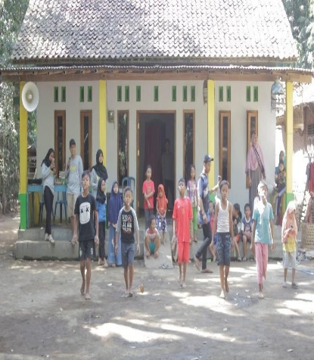
2. | Pelatihan Pembuatan Keripik Daun Melinjo | Tematik | Balai Desa Ambalkliwonan
 | Pelatihan Pembuatan Keripik Daun Melinjo.  Pelatihan warga tentang potensi di desa Ambalkliwonan.  Ibu-ibu PKK Ambalkliwonan.  Balai desa Ambalkliwonan.  21 Agustus 2019. |  | 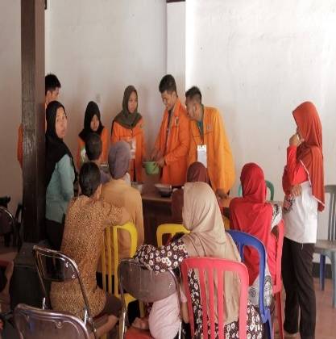
3. | Pelatihan Pembuatan Emping Melinjo Aneka Rasa Buah. | Tematik | Balai Desa Ambalkliwonan
 | Pelatihan Pembuatan Emping Melinjo Aneka Rasa Buah.  Memberikan materi tentang inovasi emping melinjo dan pemasaran produk.  Ibu-ibu PKK Ambalkliwonan.  Balai Desa Ambalkliwonan.  22 Agustus 2019 | Tematik Bersama | 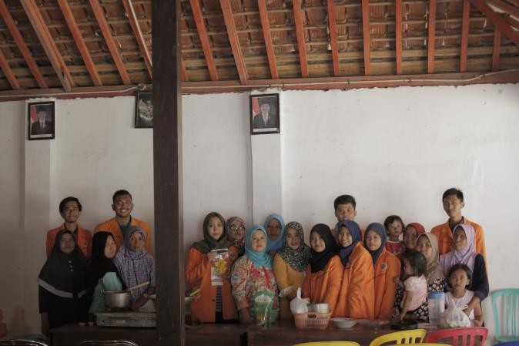
4. | Posyandu Lansia | Tematik | Rumah Pak Ngatijo
 | Posyandu lansia.  Posbindu untuk lansia selama berada di Desa Ambalkliwonan,  membantu para bidan dan petugas lainnya.  Warga lansia Desa Ambalkliwonan.  Rumah Pak Ngatijo.  Acara dilaksanakan pada 08 Agustus 2019 | Tematik Bersama | 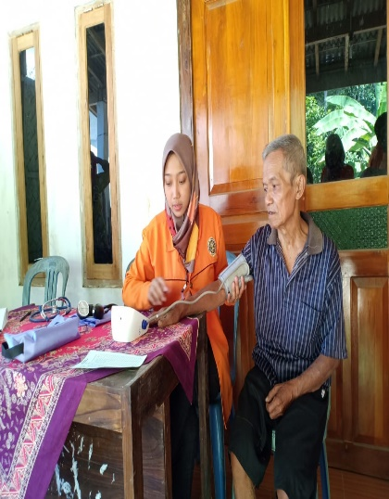
5. | Takbir Keliling Bersama Warga Desa Ambalkliwonan | Non-Tematik | Lapangan Desa Ambalkliwonan
 | Takbir Keliling Bersama Warga Desa Ambalkliwonan.  Menyiapkan alat-alat takbir dan mendampingi takbir keliling.  Warga Desa Ambalkliwonan.  Lapangan Desa Ambalkliwonan.  Acara dilaksanakan pada 10 Agustus 2019 | 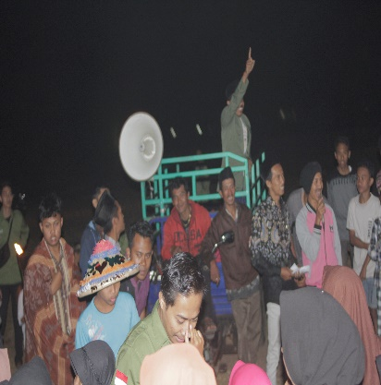  Non-Tematik Bersama
6. | Pelatihan Gerakan Anak Shaleh | Keagamaan | Posko II.D.I dan Masjid Nurul Huda
 | Pelatihan Gerakan Anak Shaleh.  Memberi pelatihan tentang keagamaan, seperti adzan, wudhu, gerakan shalat.  Anak-anak Dusun Demangan, Ambalkliwonan.  Posko II.D.I dan Masjid Nurul Huda.  Acara dilaksanakan pada 19 Agustus 2019 | 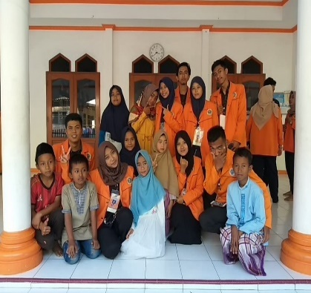  Keagamaan Bersama
7. | Pembuatan Plang Nama Jalan dan Arah | Tematik | Rumah kepala dusun bapak Mus
 | Pembuatan Plang Nama Jalan dan Arah.  Membuat dan memasang plang jalan dan arah penunjuk rumah perangkat Desa Ambalkliwonan.  Sasaran yang kami tuju dalam kegiatan ini adalah warga Dusun Demangan, Ambalkliwonan.  Tempat pembuatan plang jalan di rumah bapak kepala dusun.  Pelaksanaan kegiatannya dilaksanakan pada 31 Juli 2019. | Tematik Bersama | 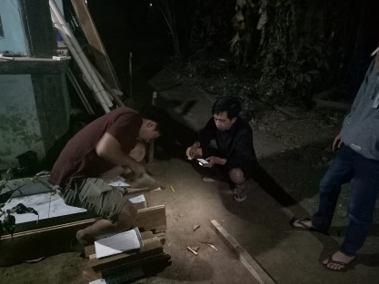
8. | Penyelenggaraan Dukuh Bersinar | Non-Tematik | Rumah warga Dusun Demangan
 | Penyelenggaraan Dukuh Bersinar. Membantu dalam menghias pekarangan rumah warga dengan berbagai macam tanaman.  Warga Dusun Demangan, Ambalkliwonan.  Tempatnya di rumah ketua RT 04 RW 01 Dusun Demangan, Ambalkliwonan. | Non-Tematik Bersama | 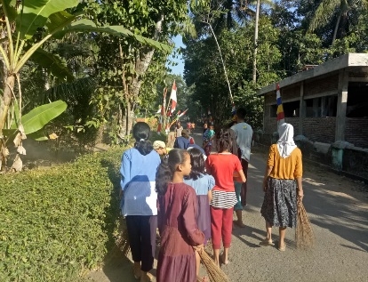
9. | Pemutaran Film Islami | Keagamaan | Posko II.D.I

